**TRƯỜNG ĐẠI HỌC GIAO THÔNG VẬN TẢI**

**PHÂN HIỆU TẠI TP. HỒ CHÍ MINH**

**BỘ MÔN CÔNG NGHỆ THÔNG TIN**



**BÁO CÁO ĐỒ ÁN TỐT NGHIỆP**

**ĐỀ TÀI: NGHIÊN CỨU , ỨNG DỤNG , VÀ PHÁT TRIỂN LMS LEARNING**

**TÍCH HỢP KIỂM TRA ĐẠO VĂN**

Sinh viên thực hiện: PHẠM THÀNH HẬU

Lớp : CÔNG NGH**Ệ** THÔNG TIN K59

Khoá :K59

Tp. Hồ Chí Minh, năm 2023

**TRƯỜNG ĐẠI HỌC GIAO THÔNG VẬN TẢI**

**PHÂN HIỆU TẠI TP. HỒ CHÍ MINH**

**BỘ MÔN CÔNG NGHỆ THÔNG TIN**



**BÁO CÁO ĐỒ ÁN TỐT NGHIỆP**

**ĐỀ TÀI: NGHIÊN CỨU THUẬT TOÁN KMEANS VÀ THUẬT TOÁN LINEAR SEARCH , ỨNG DỤNG , VÀ PHÁT TRIỂN LMS LEARNING TÍCH HỢP KIỂM TRA ĐẠO VĂN**

Sinh viên thực hiện: PHẠM THÀNH HẬU

Lớp : CÔNG NGH**Ệ** THÔNG TIN K59

Khoá :K59

Tp. Hồ Chí Minh, năm 2023

**TRƯỜNG ĐẠI HỌC GIAO THÔNG VẬN TẢI CỘNG HÒA XÃ HỘI CHỦ NGHIÃ VIỆT NAM**

**PHÂN HIỆU TẠI THÀNH PHỐ HỒ CHÍ MINH Độc lập – Tự do – Hạnh phúc**

BỘ MÔN: **CÔNG NGHỆ THÔNG TIN**

THIẾT KẾ TỔNG QUAN ĐỀ TÀI

-------***-------

**Mã sinh viên** : 5951071024 **Họ tên sinh viên** :Phạm Thành Hậu

**Khóa:** 59 **Lớp:** CQ.59.CNTT

1. **Tên đề tài**

Nghiên cứu , ứng dụng và phát triển LMS Learning , tích hợp kiểm tra đạo văn .

1. **Mục đích, yêu cầu**
   1. **Mục đích:**

* Xây dựng ứng dụng LMS Learning
  1. **Yêu cầu:**
* **Yêu cầu công nghệ**
  + Sử dụng ngôn ngữ lập trình : Javascript , HTML, Ajax, Jquery , JavaScript , Bootstrap , C# , golang.
  + Sử dụng công cụ Visual Studio 2019,SQL Server và .Net Framework , echo Framework.
  + Công nghê sử dụng ASP.NET MVC.
* **Yêu cầu chức năng**
  + Tạo lớp,tham gia lớp.
  + Đăng thông báo ,bài tập.
  + Nộp và chấm điểm bài tập.
  + Xem điểm và mức độ hoàn thành bài tập.
  + Nhắn tin .
  + Kiểm tra đạo văn .
  + Gôm cụm dữ liệu
* **Yêu cầu phi chức năng**
  + Tốc độ: Tối ưu về tốc độ, làm việc với dữ liệu vừa phải, tốc độ hiển thị nhanh.
  + Giao diện: Thân thiện với người dùng và dễ dàng thao tác.

1. **Nội dung và phạm vi đề tài**
   1. **Nội dung:**
   * Tổng quan và lý do chọn đề tài xây dựng website LMS Learning.
   * Mục tiêu đề tài
   * Cơ sở lý thuyết
   * Phân tích thiết kế hệ thống.
   1. **Phạm vi:**
      * Nghiên cứu sử dụng công cụ Visual Studio và ngôn ngữ C#.
      * Nghiên cứu xây dựng website LMS Learning có nhắn tin tìm tài liệu,sử lý theo thời gian thực và kiểm tra đao văn.
2. **Công nghệ, công cụ và ngôn ngữ lập trình**
   * + Công cụ lập trình: Visual Studio 2019, SQL Server và .Net Framework , echo Framework.
     + Công nghệ sử dụng: ASP.NET MVC.
     + Ngôn ngữ lập trình: Javascript,HTML,Ajax,Jquery,JavaScript, Bootstrap, C# , golang.
3. **Các kết quả chính dự kiến sẽ đạt được và ứng dụng** 
   * + Bài báo cáo đề tài (bản Word và File Power Point)
     + Xây dựng được website LMS Learning
4. **G**iảng **viên và cán bộ hướng dẫn**

Họ tên: Trần Phong Nhã

Đơn vị công tác: Bộ môn Công nghệ Thông tin – Trường Đại học Giao thông Vận tải Phân hiệu tại thành phố Hồ Chí Minh.

Điện thoại:

|  |  |
| --- | --- |
| **Ngày … tháng … năm 2023**  **Trưởng BM Công nghệ Thông tin**  **ThS. Trần Phong Nhã** | **Đã giao nhiệm vụ đồ án tốt nghiệp**  **Giảng viên hướng dẫn**  **ThS. Trần Phong Nhã** |

**LỜI CẢM ƠN**

Để hoàn thành đề tài này trước hết em xin gửi đến quý thầy, cô Bộ môn Công nghệ thông tin – Phân hiệu Trường Đại học Giao thông Vận tải tại Thành phố Hồ Chí Minh lời cảm ơn chân thành vì đã truyền đạt cho em những kiến thức không chỉ từ sách vở, mà còn những kinh nghiệm quý giá từ cuộc sống trong khoảng thời gian học tập tại trường

Tiếp đến, em xin trân trọng bày tỏ sự cảm ơn chân thành nhất đến thầy Trần Phong Nhã giảng viên bộ môn Công Nghệ Thông Tin. Thầy là người hướng dẫn chính. Các định hướng cùng những phương pháp và lời góp ý của Thầy là yếu tố quan trọng giúp chúng em hoàn thành đề tài này.

Vì hiểu biết cá nhân còn hạn chế, em cũng đã nỗ lực hết sức để hoàn thành đề tài một cách tốt nhất, nhưng chắc chắn vẫn sẽ có những thiếu sót không thể tránh khỏi. Em kính mong nhận được sự thông cảm và những ý kiến đóng góp chân thành từ quý thầy cô.

Sau cùng, em xin kính chúc thầy Trần Phong Nhã cũng như Quý Thầy Cô trong Bộ môn Công nghệ thông tin hạnh phúc và thành công hơn nữa trong công việc cũng như trong cuộc sống.

Em xin chân thành cảm ơn!

**Tp. Hồ Chí Minh, ngày ….… tháng ….… năm 2023**

**Sinh viên thực hiện**

Phạm Thành Hậu

**NHẬN XÉT CỦA GIẢNG VIÊN HƯỚNG DẪN**

|  |
| --- |
| ***Tp. Hồ Chí Minh, ngày ….… tháng ….… năm 2023***  **Giảng viên hướng dẫn**  **ThS. Trần Phong Nhã** |

# **MỤC LỤC**

THIẾT KẾ TỔNG QUAN ĐỀ TÀI 3

**MỤC LỤC** 7

**DANH MỤC HÌNH ẢNH** 10

**DANH MỤC BẢNG BIỂU** 12

**MỞ ĐẦU** 1

1. Lý do chọn đề tài 1

2. Mục tiêu của đề tài 1

3. Lựa chọn công cụ cài đặt 2

4. Phạm vi đề tài 2

CHƯƠNG 1: CƠ SỞ LÝ THUYẾT 3

1.1. Công nghệ sử dụng 3

**1.1.1. ASP.NET MVC** 3

**1.1.2. Bosstrap** 4

**1.1.3. Signalr** 4

**1.1.4. Spire.office** 5

1.1.5. Cronjob 6

1.1.6. Echo 6

1.2. Ngôn ngữ lập trình 7

**1.2.1. C#** 7

**1.2.2. Javascript** 8

1.2.3. Giới thiệu về HTML 9

1.2.4. Giới thiệu về CSS 9

1.2.5. Golang 10

1.3. Cơ sở dữ liệu 11

**1.3.1. Hệ quản trị cơ sở dữ liệu** 11

**1.3.2. Cơ sở dữ liệu** 11

1.4. Thuật toán áp dụng 12

1.4.1. Thuật toán kiểm tra đạo văn 12

1.4.2. Thuật toán gôm cụm tài liệu 14

**CHƯƠNG 2: PHÂN TÍCH HỆ THỐNG** 18

2.1. Mô tả bài toán 18

2.2. Sơ đồ phân cấp chức năng BFD 20

2.3. Bảng phân tích xác định tiến trình, tác nhân và hồ sơ 20

**2.3.1. Xác định tiến trình** 20

**2.3.2. Tác nhân và hồ sơ** 22

2.4. Biểu đồ luồng dữ liệu (mức ngữ cảnh, mức đỉnh, mức dưới đỉnh) 22

**2.4.1.** **DFD mức ngữ cảnh** 22

**2.4.2.** **DFD mức đỉnh** 22

**2.4.3.** **DFD mức dưới đỉnh** 23

2.5. Biểu đồ UseCase 27

2.5.1. Tổng quan hệ thống 27

2.5.2. Các tác nhân 28

2.5.3. Sơ đồ UseCase tổng quát 28

2.6. Biểu đồ hoạt động 29

2.6.1. Chức năng tạo lớp học 29

2.6.2. Chức năng tham gia lớp học 29

2.6.3. Chức năng tạo bài tập tự luận 30

2.6.4. Chức năng tạo bài tập trắc nghiệm 31

2.6.5. Chức năng kiểm tra đạo văn 33

2.6.6. Chức năng tìm kiếm tài liệu 33

2.6.7. Chức năng nhắn tin 34

2.6.8. Chức năng làm bài tập trắc nghiệm 35

2.6.9. Chức năng làm bài tập tự luận 35

2.7 . Sơ đồ tuần tự 36

2.7.1. Sơ đồ tuần tự tìm kiếm tài liệu 36

2.7.2. Sơ đồ tuần tự kiểm tra đạo văn 37

2.7.3. Sơ đồ tuần tự tạo lớp học và tham gia lớp học 38

2.7.4. Sơ đồ tuần tự làm bài tập trắc nghiệm 39

2.7.5. Sơ đồ tuần tự chấm bài tập tự luận 39

**CHƯƠNG 3: THIẾT KẾ HỆ THỐNG VÀ TRIỂN KHAI** 41

3.1. Thiết kế hệ thống 41

3.1.1. Các thực thể và thuộc tính 41

3.1.2. Xây dựng mô hình thực thể liên kết 48

3.3.3. Chuyển từ mô hình thực thể liên kết sang mô hình quan hệ 50

3.2 Triển khai 51

3.2.1 Giao diện đăng nhập 52

3.2.2 Giao diện trang chủ 52

3.2.3 Giao diện tạo lớp học 53

3.2.4 Giao diện tham gia lớp học 54

3.2.5 Giao diện thông báo 54

3.2.6 Giao diện chỉnh sửa thông tin lớp học 55

3.2.7 Giao diện bài tập 55

3.2.8 Giao diện thành viên lớp học 61

3.2.9 Giao diện thống kê điểm 61

3.2.10 Giao diện tài liệu 62

3.2.11 Giao diện nhắn tin 64

3.2.12 Giao diện thông tin người dùng 64

3.2.13 Giao diện quản lý của Admin 66

**KẾT LUẬN VÀ KIẾN NGHỊ** 69

1.Kết quả đạt được 69

2.Tồn tại 69

3.Hướng phát triển 69

**TÀI LIỆU THAM KHẢO** 70

# **DANH MỤC HÌNH ẢNH**

Hình 2. 1 Sơ đồ phân cấp chức năng 17

Hình 2. 2 DFD mức ngữ cảnh. 19

Hình 2. 3 DFD mức đỉnh. 20

Hình 2. 4 DFD mức dưới đỉnh của quản lý tài khoản. 21

Hình 2. 5 DFD mức dưới đỉnh của quản lý lớp học 21

Hình 2. 6 DFD mức dưới đỉnh của quản lý thông báo. 22

Hình 2. 7 DFD mức dưới đỉnh của quản lý bài tập. 22

Hình 2. 8 DFD mức dưới đỉnh của thống kê điểm 23

Hình 2. 9 DFD mức dưới đỉnh của nhắn tin . 23

Hình 2. 10 DFD mức dưới đỉnh của tài liệu . 24

Hình 2. 11 Sơ đồ Usecase tổng quát 26

Hình 2. 12 Biểu đồ hoạt đông tạo lớp học 26

Hình 2. 13 Biểu đồ hoạt động tham gia lớp học 27

Hình 2. 14 Biểu đồ hoạt động tạo bài tập tự luận 28

Hình 2. 15 Biểu đồ hoạt động tạo bài tập trắc nghiệm 29

Hình 2. 16 Biểu đồ hoạt động kiểm tra đạo văn 30

Hình 2. 17 Biểu đồ hoạt động tìm kiếm tài liệu 31

Hình 2. 18 Biểu đồ hoạt động nhắn tin 31

Hình 2. 19 Biểu đồ hoạt động làm bài trắc nghiệm 32

Hình 2. 20 Biểu đồ hoạt động làm bài tự luận 33

Hình 2. 21 Sơ đồ tuần tự tìm kiếm tài liệu 34

Hình 2. 22 Sơ đồ tuần tự kiểm tra đạo văn 34

Hình 2. 23 Sơ đồ tuận tự tạo lớp và tham gia lớp học 35

Hình 2. 24 Sơ đồ tuần tự làm bài trắc nghiệm 36

Hình 2. 25 Sơ đồ tuần tự chấm bài tự luận 37

Hình 3. 1 Mô hình thực thể liên kết 46

Hình 4. 1 Giao diện đăng nhập 49

Hình 4. 2 Giao diện quên mật khẩu 49

Hình 4. 3 Giao diện nhập mã xác nhận 50

Hình 4. 4 Giao diện mật khẩu mới 50

Hình 4. 5 Giao diện trang chủ 51

Hình 4. 6 Giao diện tạo lớp học 51

Hình 4. 7 Giao diện tham gia lớp học 52

Hình 4. 8 Giao diện thông báo 52

Hình 4. 9 Giao diện Chỉnh sửa thông tin lớp học 53

Hình 4. 10 Giao diện bài tập cho giảng viên 53

Hình 4. 11 Giao diện điểm bài tập trắc nghiệm 54

Hình 4. 12 Giao diện điểm bài tập tự luận 54

Hình 4. 13 Giao diện kiểm tra đạo văn 55

Hình 4. 14 Giao diện câu hỏi trắc nghiệm 55

Hình 4. 15 Giao diện câu hỏi tự luận 56

Hình 4. 16 Giao diện bài tập trắc nghiệm 56

Hình 4. 17 Giao diện bài trắc nghiệm 57

Hình 4. 18 Giao diện bài tập tự luận 57

Hình 4. 19 Giao diện tạo bài tập trắc nghiệm 58

Hình 4. 20 Giao diện bài tập tự luận 58

Hình 4. 21 Giao diện bài tập cho sinh viên 59

Hình 4. 22 Giao diện thành viên lớp học 59

Hình 4. 23 Giao diện thống kê điểm 60

Hình 4. 24 Giao diện tài liệu 61

Hình 4. 25 Giao diện chia sẻ tài liệu 61

Hình 4. 26 Giao diện xem tài liệu 62

Hình 4. 27 Giao diện nhắn tin 62

Hình 4. 28 Giao diện thông tin người dùng 63

Hình 4. 29 Giao diện thay đổi mật khẩu 63

Hình 4. 30 Giao diện trang chủ Admin 64

Hình 4. 31 Giao diện quản lý lớp học dành cho Admin 64

Hình 4. 32 Giao diện quản lý thành viên lớp học dành cho Admin 65

Hình 4. 33 Giao diện quản lý cụm dữ liệu 65

Hình 4. 34 Giao diện quản lý chi tiết cụm dữ liệu 66

Hình 4. 35 Giao diện quản lý tài khoản 66

# **DANH MỤC BẢNG BIỂU**

Bảng 1. 1 Bảng danh sách câu 13

Bảng 1. 2 Bảng phần trăm câu 13

Bảng 1. 3 Bảng danh sách cụm từ 13

Bảng 1. 4 Bảng danh sách phần trăm 13

Bảng 2. 1 Bảng xác định tiến trình 19

Bảng 2. 2 Các tác nhân 25

Bảng 3. 1 Thực thể tài khoản 38

Bảng 3. 2 Thực thể lớp học . 39

Bảng 3. 3 Thực thể thông báo . 39

Bảng 3. 4 Thực thể tin nhắn . 40

Bảng 3. 5 Thực thể file thông báo . 40

Bảng 3. 6 Thực thể bài tập. 41

Bảng 3. 7 Thực thể file bài tập tự luận . 41

Bảng 3. 8 Thực thể thông tin bài tập tự luận . 41

Bảng 3. 9 Thực thể đáp án . 42

Bảng 3. 10 Thực thể câu hỏi. 42

Bảng 3. 11 Thực thể bài tập trắc nghiệm. 42

Bảng 3. 12 Thực thể bài tập tự luận. 43

Bảng 3. 13 Thực thể bình luận bài tập tự luận. 43

Bảng 3. 14 Thực thể bình luận bài tập trắc nghiệm. 43

Bảng 3. 15 Thực thể bình luận thông báo. 44

Bảng 3. 16 Thực thể bình luận bài tập tự luận. 44

Bảng 3. 17 Thực thể bình luận bài tập trắc nghiệm. 44

Bảng 3. 18 Thực thể trả lời bình luận thông báo. 45

Bảng 3. 19 Thực thể kiểm tra đạo văn. 45

Bảng 3. 20 Thực thể tài liệu. 45

# **MỞ ĐẦU**

**1. Lý do chọn đề tài**

Hiện nay, thời đại công nghệ số ngày càng phát triển nên hình thức giao và nộp bài tập online ngày càng phổ biến hơn .Công cụ được nhiều người sử dụng phổ biến đó là classroom do google phát hành . Tuy nhiên khi sử dụng ứng dụng thì gặp nhiều vấn đề như khi muốn hỏi bài thành viên trong lớp thì phải sử dụng ứng dụng khác và tìm tài liệu phải tìm ngoài những nguồn khác .Nhằm hỗ trợ việc nâng cao lượng thông tin bài học vững chắc hơn cũng như những thông tin muốn tìm hiểu thêm kiến thức.

Với những lý do đã nêu trên, em đã xây dựng một ứng dụng web với chức năng hỗ trợ trong vấn đề học tập .

**2. Mục tiêu của đề tài**

Hệ thống phải có giao diện phù hợp,dễ sử dụng,thông tin lưu trữ một cách tối ưu.

Các chức năng phải sát với yêu cầu thực tế của hình thức bài tập trực tuyến . Hệ thống có

khả năng hổ trợ đa người dùng, độ bảo mật cao. Với những đặc điểm như vậy, hệ thống

thực hiện các công việc như sau :

- Xây dựng thống có chức năng tạo lớp học ,tham gian lớp học .

- Đăng thông báo sử dụng công nghệ runtime khi một người dùng đăng thông báo

thì những người khác khi đang ở trang thông báo sẽ hiện yêu cầu reload lại trang .

- Đăng bài tập sử dụng công nghệ runtime khi giảng viên đăng bài tập thì những

thành viên trong lớp khi đang ở trang bài tập sẽ hiện yêu cầu reload lại trang.

-Giảng viên chấm điểm bài tập đối với bài tập tự luận . Còn bài tập trắc nghiệm thì

khi sinh viên làm bài xong hệ thống sẽ tự chấm điểm và đưa ra kết quả

-Giảng viên có thể xem điểm trung bình của từng sinh viên hiện số lượng bài tập

đã nộp chưa nộp hoặc nộp muộn. sinh viên có thể xem điểm trung bình của mình và xem

điểm từng bài tập

- Người dùng khi nhắn tin đến người khác thì người kia sẽ hiện tin nhắn của người

gửi tới

-Tìm tài liệu từ tài liệu giảng viên của lớp đã tải tài liệu lên ,khi tìm kiếm nếu có

tài liệu liên quan nó sẽ hiện hình ảnh tài liệu tên tài liệu và mục xem chi tiết và tải xuống

của tài liệu ,không có kết quả tìm kiếm nó sẽ hiện thông báo không có tài liệu

-Kiểm tra đạo văn : Bài tập sau khi được nộp thì khi giảng viên muốn kiểm tra đạo

văn thì giảng viên sẽ sử dụng chức năng kiểm tra đao văn và hiện phần trăm giống

nhau nhiều nhất so với các tài liệu trước .

-Gôm cụm dữ liệu : Để tối ưu hiệu suất cũng như tốc độ kiểm tra đạo văn , chức năng gôm cụm dữ liệu sẽ tự động chạy cách mỗi hai tiếng một lần .

## 3. Lựa chọn công cụ cài đặt

Vì hệ thống được xây dựng trên internet nên em lựa chọn ứng dụng web bao gồm : Công nghệ ASP.NET MVC ,ngôn ngữ c# , ngôn ngữ golang ,hệ quản trị cơ sở dữ liệu SQL 2019 ,Công ghệ AJAX,Công nghệ runtime …

## 4. Phạm vi đề tài

Nghiên cứu công nghệ runtime , cách thức hoạt động ,cách tạo bài tập tự luận và trắc nghiệm bằng file , thống kê điểm đựa trên bài tập đã có điểm để đảm bảo cho việc chấm điểm của sinh viên minh bạch . Cùng với đó là chức năng kiểm tra đạo văn bài tập tự luận giúp giảng viên kiểm tra bài tập và chấm điểm nhanh hơn . Bên cạnh đó nghiên cứu các phương pháp tổ chức hệ thống, đảm bảo hệ thống luôn trong trạng thái dễ phát triển và bảo trì về sau .

# CHƯƠNG 1: CƠ SỞ LÝ THUYẾT

**1.1. Công nghệ sử dụng**

**1.1.1. ASP.NET MVC**

**1.1.1.1. Mô hình MVC**

**Mô hình MVC (Model-View-Controller) một mô hình kiến trúc phần mềm phổ biến được sử dụng trong phát triển ứng dụng web và các ứng dụng máy tính khác. Nó tách biệt và tổ chức ứng dụng thành ba phần chính:**

* **Model: Đại diện dữ liệu và logic liên quan đến dữ liệu. Đảm nhận nhiệm vụ lưu trữ, truy xuất và xử lý dữ liệu.**
* **View: Đại diện cho giao diện người dùng. Hiển thị dữ liệu cho người dùng và nhận tương tác từ người dùng.**
* **Controller: Điều khiển và điều phối các tương tác giữa Model và View. Nhận tương tác từ người dùng thông qua View và cập nhật Model tương ứng.**

**Mô hình MVC giúp tách biệt logic xử lý dữ liệu, giao diện người dùng và điều khiển trong ứng dụng. Diúp tăng tính linh hoạt, dễ bảo trì và phát triển lại ứng dụng. Cho phép phân công công việc cho các nhóm phát triển khác nhau, cải thiện quy trình phát triển phần mềm.**

**1.1.1.2. ASP.NET MVC**

**ASP.NET MVC một framework phát triển ứng dụng web được xây dựng trên nền tảng .NET của Microsoft.**

**Trong ASP.NET MVC, ứng dụng được chia thành các phần chính:**

* **Model: Đại diện cho dữ liệu và logic liên quan đến dữ liệu. Model trong ASP.NET MVC thường là các lớp đại diện cho đối tượng dữ liệu, kết nối cơ sở dữ liệu hoặc các dịch vụ khác. Nó cung cấp các phương thức để truy xuất, xử lý và lưu trữ dữ liệu.**
* **View: Đại diện cho giao diện người dùng. View là các tệp HTML hoặc Razor chứa mã để hiển thị dữ liệu cho người dùng. Cho phép sử dụng các thẻ và cú pháp đặc biệt để trích xuất và hiển thị dữ liệu từ Model.**
* **Controller : Điều khiển và điều phối các tương tác giữa Model và View. Controller nhận các yêu cầu từ người dùng thông qua các tương tác trên giao diện người dùng và xử lý chúng. Truy xuất và cập nhật dữ liệu từ Model và sau đó chuyển dữ liệu cho View hiển thị cho người dùng.**

**ASP.NET MVC cung cấp một cách linh hoạt để phát triển ứng dụng web. Tách biệt logic xử lý, giao diện người dùng và dữ liệu, cho phép phân chia công việc cho các nhóm phát triển khác nhau và tăng tính tái sử dụng mã. Cung cấp nhiều tính năng như định tuyến , kiểm tra tính hợp lệ , và hỗ trợ cho AJAX.**

**1.1.2. Bosstrap**

Một framework mã nguồn mở phổ biến được sử dụng để phát triển giao diện người dùng cho các trang web và ứng dụng web. Được phát triển bởi Twitter và được viết bằng HTML, CSS và JavaScript.

Bootstrap cung cấp một tập hợp các lớp CSS và các thành phần giao diện người dùng được thiết kế sẵn, giúp bạn xây dựng giao diện đáng tin cậy, linh hoạt và hấp dẫn mà không cần viết lại nhiều mã từ đầu.

Một số đặc điểm của Bootstrap :

* Hệ thống lưới: Bootstrap cung cấp một hệ thống lưới linh hoạt, cho phép bạn chia bố cục của trang thành các cột và hàng giúp tạo ra các giao diện đáp ứng, tự động điều chỉnh với các kích thước màn hình khác nhau.
* Bootstrap đi kèm với một loạt các thành phần UI như nút, biểu mẫu, thanh điều hướng, tiêu đề, hộp thông báo, bảng, v.v. Các thành phần này được thiết kế sẵn và tương thích với nhau, giúp xây dựng giao diện nhất quán và chuyên nghiệp.
* Tùy chỉnh dễ dàng: Bootstrap cho phép tùy chỉnh giao diện bằng cách ghi đè CSS hoặc sử dụng Scss. Có thể điều chỉnh màu sắc, kích thước, kiểu chữ, hình dạng và nhiều thuộc tính khác của các thành phần để phù hợp với yêu cầu của dự án.
* Hỗ trợ đa trình duyệt: Bootstrap tương thích với hầu hết các trình duyệt phổ biến như Chrome, Firefox, Safari, Edge và Internet Explorer. Đảm bảo rằng giao diện sẽ hoạt động trên các nền tảng và trình duyệt khác nhau.

Bootstrap giúp các developer có thể nhanh chóng xây dựng giao diện đáng tin cậy và tương thích trên nhiều thiết bị khác nhau, tiết kiệm thời gian và công sức trong việc phát triển giao diện người dùng cho ứng dụng web .

**1.1.3. Signalr**

Thư viện phát triển ứng dụng web thời gian thực của Microsoft. SignalR Runtime cung cấp môi trường cho việc xây dựng và triển khai ứng dụng sử dụng SignalR.

SignalR Runtime hỗ trợ các tính năng sau:

* Kết nối và duy trì liên lạc real-time: Cho phép xây dựng các ứng dụng web thời gian thực bằng cách cung cấp các phương pháp để thiết lập kết nối real-time giữa máy khách và máy chủ. Sử dụng các giao thức như WebSocket, Server-Sent Events hoặc Long Polling duy trì liên lạc liên tục giữa các phía.
* Broadcast và group: Cho phép gửi tin nhắn real-time từ máy chủ tới tất cả các kết nối máy khách hoặc một nhóm cụ thể. Điều này cho phép xây dựng ứng dụng với tính năng thông báo và cập nhật real-time.
* Giao tiếp dựa trên sự kiện: Cho phép giao tiếp real-time dựa trên sự kiện , máy khách và máy chủ gửi và lắng nghe các sự kiện với nhau .

SignalR Runtime tích hợp với các nền tảng web phổ biến như ASP.NET và ASP.NET Core , cung cấp các API và công cụ phát triển để xây dựng ứng dụng web real-time dễ dàng và hiệu quả.

Mô hình bình thường của web là client gửi request đến server, nhưng giờ có 1 cách thức nữa để tương tác: server “push” trực tiếp dữ liệu về client, theo thời gian thực. Ngoài ra, mô hình cũng giúp ta xây dựng ứng dụng bất đồng bộ lên đến hàng nghìn kết nối 1 lúc với máy chủ.

**1.1.4. Spire.office**

Kết hợp của API .NET Office doanh nghiệp do E-iceblue cung cấp. Bao gồm Spire.Doc , Spire.XLS , Spire.S Spreadsheet , Spire.Presentation , Spire.PDF , Spire.DataExport , Spire.OfficeViewer , Spire.PDFViewer , Spire.DocViewer , Spire.Barcode và Spire.Email . Spire.Office.

Cho phép các developer mở, tạo, sửa đổi, chuyển đổi, in , xem các tài liệu MS Word , Excel, PowerPoint và PDF. Hơn nữa còn cho phép người dùng xuất dữ liệu sang các tệp phổ biến như MS Word / Excel / RTF / Access, PowerPoint, PDF, XPS, HTML, XML, Text, CSV, DBF, Clipboard, SYLK, PostScript, PCL, ...

Spire.Office cho .NET có thể được liên kết với bất kỳ loại ứng dụng .NET 32 bit hoặc 64 bit nào bao gồm ASP.NET, Dịch vụ Web và WinForms cho .NET Framework phiên bản 2.0 đến 4.5. Spire.Office cũng hỗ trợ hoạt động trên .NET Core, .NET 5.0, Microsoft Azure, Mono Android và Xamarin.iOS.

### **1.1.5. Cronjob**

Một công cụ được sử dụng trong hệ điều hành để lập lịch và thực thi các tác vụ tự động theo một lịch trình cụ thể. Cronjob cho phép lập lịch cho các công việc để chạy theo một chu kỳ cố định, ví dụ: hàng ngày, hàng tuần, hàng tháng hoặc theo một định dạng thời gian tùy chỉnh.

Được sử dụng rộng rãi trong các hệ thống Unix và Unix-like (bao gồm Linux) để tự động hóa các tác vụ hằng ngày, như sao lưu dữ liệu, quét và cập nhật phần mềm, tạo báo cáo định kỳ, và nhiều công việc khác.

Một Cronjob bao gồm các thành phần sau:

* Lịch trình cron: Định rõ thời gian và ngày thực hiện công việc. Lịch trình cron được biểu diễn bằng một chuỗi các giá trị và ký tự đặc biệt như " * " (đại diện cho mọi giá trị), số (ví dụ: 0-59 cho phút, 0-23 cho giờ), hoặc các giá trị cụ thể (ví dụ: 0,15,30,45 cho phút là 0, 15, 30 và 45).
* Công việc cần thực hiện: Đó là lệnh hoặc tác vụ muốn thực hiện. Có thể là một lệnh dòng lệnh, một script, hoặc một chương trình.

Khi một Cronjob được thiết lập, hệ thống sẽ tự động chạy các công việc vào các thời điểm được chỉ định trong lịch trình cron. Kết quả của công việc thường được gửi qua email cho người dùng hoặc ghi vào tệp nhật ký.

Giúp tự động hóa các tác vụ định kỳ trong hệ thống, giúp tiết kiệm thời gian và công sức của người quản trị hệ thống.

### **1.1.6. Echo**

Một framework của golang , giúp nhà phát triển xây dựng ứng dụng web và api . Được thiết kế với mục đích tối ưu hiệu xuất , khả năng mở rộng , phát triển nhanh chóng và dễ dàng .

Một số đặc điểm chính của echo framework:

* Router: Định nghĩa các route và xử lý cho từng route, quyết định cách xử lý các yêu cầu HTTP từ client.
* Handler: Handler là một hàm hoặc phương thức xử lý yêu cầu HTTP. Định nghĩa handler để xử lý các route cụ thể. Handler nhận đầu vào là một context đại diện cho yêu cầu và phản hồi HTTP.
* Context: một đối tượng được tạo ra cho mỗi yêu cầu HTTP. Chứa thông tin về yêu cầu và phản hồi, cho phép truy cập vào các thông tin như tham số URL, header, body, và điều khiển quá trình xử lý.
* Middleware: Hàm trung gian được chạy trước hoặc sau khi xử lý yêu cầu HTTP. Cho phép thực hiện các tác vụ như xác thực, ghi log, nén dữ liệu, và xử lý lỗi trước khi yêu cầu đến handler chính.
* Binding và Validation: Cung cấp các công cụ để ràng buộc và xác thực dữ liệu đầu vào từ yêu cầu HTTP. Ràng buộc dữ liệu đầu vào từ query parameters, path parameters, form data, JSON, và nhiều loại dữ liệu khác.
* Template: Hỗ trợ việc sử dụng các template engine để tạo các trang HTML động. Sử dụng template engine như HTML/template, Jinja2, hoặc handlebars tạo các giao diện người dùng đẹp và tương tác.
* HTTP Middleware: Hỗ trợ sử dụng các middleware HTTP để cấu hình và tùy chỉnh các cài đặt HTTP, xử lý CORS, nén dữ liệu, cache control ...
* WebSocket: Hỗ trợ việc sử dụng WebSocket để xây dựng các ứng dụng thời gian thực. Tạo các endpoint WebSocket để truyền dữ liệu theo thời gian thực giữa client và server.

Echo cung cấp nhiều tính năng và công cụ hỗ trợ để xây dựng ứng dụng web mạnh mẽ và linh hoạt trong Golang.

**1.2. Ngôn ngữ lập trình**

**1.2.1. C#**

Ngôn ngữ lập trình đa mục đích, hiện đại và mạnh mẽ, được phát triển bởi Microsoft. Một phần của .NET Framework và được sử dụng xây dựng ứng dụng Windows, ứng dụng web và ứng dụng di động.

Một số đặc điểm chính của C#:

* Đơn giản và dễ học: Được thiết kế với cú pháp gần với ngôn ngữ tự nhiên, dễ học và sử dụng cho những người mới học lập trình. Có cú pháp tương tự như các ngôn ngữ lập trình khác như C++ và Java.
* Mạnh mẽ và linh hoạt: Hỗ trợ các tính năng mạnh mẽ như quản lý bộ nhớ tự động , kiểu dữ liệu an toàn, quản lý ngoại lệ và lập trình hướng đối tượng. Hỗ trợ các tính năng tiên tiến như delegates, events, lambda expressions và LINQ (Language Integrated Query).
* Đa nền tảng: Không chỉ giới hạn trong việc phát triển ứng dụng trên hệ điều hành Windows. Với sự ra đời của .NET Core, có thể sử dụng C# để phát triển ứng dụng đa nền tảng trên Windows, macOS và Linux.
* Đa dạng ứng dụng: Được sử dụng để phát triển nhiều loại ứng dụng khác nhau như ứng dụng Windows Desktop, ứng dụng di động sử dụng Xamarin, ứng dụng web ASP.NET và ASP.NET Core, ứng dụng máy tính, game và nhiều ứng dụng khác.
* Ecosystem mạnh mẽ: Cung cấp một loạt các thư viện và công cụ hỗ trợ phát triển ứng dụng. Có thể sử dụng các thư viện sẵn có như Windows Forms, WPF, ASP.NET MVC, Entity Framework, và nhiều thư viện khác giúp việc phát triển ứng dụng trở nên dễ dàng hơn.

Với những ưu điểm và tính năng mạnh mẽ, C# đã trở thành một ngôn ngữ lập trình phổ biến trong cộng đồng phát triển phần mềm và được sử dụng rộng rãi trong các dự.

**1.2.2. Javascript**

JavaScript là một ngôn ngữ lập trình phía client, thông dịch và đa nền tảng. Được sử dụng chủ yếu để tạo các ứng dụng web tương tác, cung cấp khả năng tương tác và thay đổi nội dung của trang web mà không cần phải tải lại trang.

Một số đặc điểm chính của JavaScript:

* Ngôn ngữ phía client: Được thực thi trên trình duyệt của người dùng, không yêu cầu máy chủ để thực thi. Cho phép tương tác trực tiếp với giao diện người dùng và thay đổi nội dung của trang web.
* Đa nền tảng: JavaScript là ngôn ngữ đa nền tảng, chạy trên hầu hết các trình duyệt web phổ biến như Chrome, Firefox, Safari, và Edge. Ngoài ra, JavaScript cũng được sử dụng để phát triển ứng dụng di động thông qua các framework như React Native hoặc Ionic.
* Tương tác với HTML/CSS: Được sử dụng để tương tác với HTML và CSS để thay đổi, tạo ra hoặc xóa các phần tử, thay đổi kiểu dáng, thêm hiệu ứng và xử lý sự kiện trên trang web.
* Cú pháp linh hoạt: JavaScript có cú pháp dễ học và linh hoạt. Hỗ trợ nhiều kiểu dữ liệu như số, chuỗi, mảng và đối tượng. Cho phép xử lý điều kiện, vòng lặp, hàm và các phương thức xử lý sự kiện.
* Hỗ trợ thư viện và framework mạnh mẽ: JavaScript có một hệ sinh thái phong phú với nhiều thư viện và framework như jQuery, React, Angular, Vue.js, và Node.js .... Giúp đơn giản hóa và tăng tốc quá trình phát triển ứng dụng JavaScript.

JavaScript đã trở thành một công nghệ quan trọng trong việc phát triển ứng dụng web và di động. Cung cấp khả năng tạo ra giao diện người dùng tương tác, xử lý dữ liệu và tương tác với các dịch vụ và API khác, làm cho trải nghiệm người dùng trên web trở nên linh hoạt .

### 1.2.3. Giới thiệu về HTML

Ngôn ngữ đánh dấu được sử dụng để tạo nội dung và cấu trúc trang web. Sử dụng các thẻ để định dạng và xác định các phần tử trên trang web.

Một số điểm cơ bản về HTML:

* Cú pháp: Được viết dưới dạng các thẻ mở và đóng, được bao quanh bởi các dấu ngoặc nhọn ("<>" và "</>"). Có các thẻ định dạng cơ bản như <h1>, <p>, <a>, <img> ...
* Cấu trúc cơ bản: Một trang HTML thông thường bao gồm các phần như tiêu đề (<head>), nội dung (<body>), các phần tử định dạng (<header>, <nav>, <footer>) và các phần tử chứa nội dung như đoạn văn bản, hình ảnh, liên kết và bảng.
* Thuộc tính: Các thẻ HTML có các thuộc tính để xác định các đặc tính của phần tử. Ví dụ, thuộc tính src của thẻ <img> xác định nguồn ảnh, thuộc tính href của thẻ <a> để xác định liên kết.
* CSS: HTML thường được kết hợp với CSS để xác định giao diện và định dạng của trang web. Cho phép tạo các quy tắc định dạng, mà sau đó áp dụng cho các phần tử HTML.
* Phiên bản: Có nhiều phiên bản HTML như HTML4, XHTML và HTML5.

HTML là một phần quan trọng của việc xây dựng trang web. Cung cấp cấu trúc và định dạng cho nội dung, và cùng với CSS và JavaScript, tạo nên trải nghiệm đa dạng và tương tác trên web.

### 1.2.4. Giới thiệu về CSS

Một ngôn ngữ định dạng được sử dụng để xác định giao diện và định dạng của các trang web và tài liệu HTML. Cho phép điều chỉnh màu sắc, kiểu chữ, kích thước, khoảng cách và bố cục của các phần tử trên trang web.

Một số điểm cơ bản về CSS:

* Cú pháp: CSS sử dụng các quy tắc định dạng để áp dụng cho các phần tử HTML. Mỗi quy tắc bao gồm một bộ chọn (selector) và một khối khai báo (declaration block).
* Bộ chọn (Selector): Bộ chọn xác định các phần tử HTML muốn áp dụng định dạng. Có nhiều loại bộ chọn như bộ chọn phần tử (element selector), bộ chọn lớp (class selector), bộ chọn ID (ID selector), bộ chọn thuộc tính (attribute selector) và nhiều loại khác.
* Thuộc tính và giá trị: Mỗi quy tắc trong CSS bao gồm một hoặc nhiều cặp thuộc tính và giá trị. Thuộc tính xác định đặc tính cụ thể của phần tử, chẳng hạn như màu sắc, kích thước chữ, độ trong suốt, ...
* Kế thừa và ưu tiên: CSS sử dụng cơ chế kế thừa để áp dụng các định dạng từ phần tử cha đến phần tử con. CSS cũng có quy tắc ưu tiên, cho phép ghi đè các định dạng được kế thừa hoặc xác định định dạng cụ thể cho một phần tử.
* Tệp CSS ngoài: CSS được xác định trong cùng tệp HTML hoặc trong các tệp CSS riêng biệt. Sử dụng tệp CSS ngoài giúp tổ chức mã CSS một cách tốt hơn và cho phép tái sử dụng mã CSS trên nhiều trang.

CSS là một phần quan trọng của phát triển web, cho phép tạo ra giao diện và định dạng tùy chỉnh cho trang web của mình. Một phần không thể thiếu trong việc tạo ra trải nghiệm người dùng hấp dẫn và trực quan trên web.

### 1.2.5. Golang

Một ngôn ngữ lập trình được phát triển bởi Google vào năm 2007. Go được thiết kế với mục tiêu tối ưu hóa hiệu suất và đơn giản hóa việc phát triển phần mềm.

Một số đặc điểm chính của Go:

* Cú pháp đơn giản: Go có một cú pháp rõ ràng, đơn giản và dễ đọc. Loại bỏ đi một số tính năng phức tạp của ngôn ngữ khác như lớp, kế thừa, nạp chồng phương thức, và quản lý bộ nhớ thủ công. Giúp làm giảm độ phức tạp của mã và tạo ra mã nguồn dễ bảo trì.
* Hiệu suất cao: Go được thiết kế để có hiệu suất cao. Sử dụng mô hình goroutine để xử lý đa luồng một cách hiệu quả và sử dụng bộ thu gom rác để tự động quản lý bộ nhớ. Giúp Go thích hợp cho việc xử lý đồng thời và xử lý các tác vụ có yêu cầu hiệu suất cao.
* Hỗ trợ đa nền tảng: Go có thể chạy trên nhiều hệ điều hành và kiến trúc khác nhau như Windows, macOS, Linux và các hệ điều hành nhúng. Một lựa chọn phù hợp cho việc phát triển ứng dụng di động, dịch vụ web và hệ thống phân tán.
* Hệ sinh thái công cụ và thư viện phong phú: Go đi kèm với một hệ sinh thái công cụ và thư viện phong phú, bao gồm trình biên dịch, trình quản lý gói, bộ kiểm tra tự động và các thư viện tiện ích. Hỗ trợ xây dựng ứng dụng web, phát triển game, xử lý dữ liệu và nhiều lĩnh vực khác…

Go đã trở thành một ngôn ngữ lập trình ngày càng phổ biến, được sử dụng trong nhiều dự án phát triển phần mềm từ những ứng dụng web đơn giản cho đến hệ thống phức tạp. Hiệu suất cao, cú pháp đơn giản và hệ sinh thái phong phú Go trở thành một lựa chọn hấp dẫn cúa các lập trình viên.

**1.3. Cơ sở dữ liệu**

**1.3.1. Hệ quản trị cơ sở dữ liệu**

Một hệ quản trị cơ sở dữ liệu quan hệ phát triển bởi Microsoft. Cung cấp một môi trường mạnh mẽ để quản lý, lưu trữ và truy vấn cơ sở dữ liệu.

Một số điểm cơ bản về SQL Server:

* Quản lý cơ sở dữ liệu: Cho phép tạo, cấu hình và quản lý cơ sở dữ liệu. Tạo các bảng, chỉ mục, ràng buộc và quan hệ giữa các bảng. SQL Server hỗ trợ nhiều tính năng như xác thực và phân quyền, sao lưu và phục hồi, và khả năng mở rộng để xử lý dữ liệu lớn.
* Ngôn ngữ truy vấn: Hỗ trợ ngôn ngữ truy vấn SQL (Structured Query Language) để truy vấn và thao tác dữ liệu trong cơ sở dữ liệu. SQL Server hỗ trợ một tập lệnh phong phú để truy vấn dữ liệu, thêm, sửa đổi và xóa dữ liệu từ các bảng, và thực hiện các thao tác khác như liên kết, nhóm và sắp xếp dữ liệu.
* Tính năng nâng cao: Cung cấp nhiều tính năng nâng cao để tăng cường hiệu suất và khả năng mở rộng của cơ sở dữ liệu như tạo chỉ mục, quản lý bộ nhớ đệm, tối ưu hóa truy vấn, cơ chế phân phối và khả năng lập lịch tự động.
* Tích hợp với công nghệ Microsoft: SQL Server tích hợp tốt với các công nghệ và dịch vụ khác của Microsoft. Có thể kết hợp với .NET Framework, Azure Cloud, Reporting Services, Integration Services và Analysis Services để cung cấp các giải pháp toàn diện cho việc quản lý và phân tích dữ liệu.
* Hỗ trợ đa nền tảng: Đã có phiên bản SQL Server cho Linux, mở rộng sự hỗ trợ của nó trên các nền tảng khác ngoài Windows.

SQL Server là một hệ quản trị cơ sở dữ liệu phổ biến và được sử dụng rộng rãi trong các ứng dụng doanh nghiệp và web. Cung cấp các tính năng mạnh mẽ và linh hoạt để quản lý và truy vấn cơ sở dữ liệu.

**1.3.2. Cơ sở dữ liệu**

Một tập hợp có tổ chức các dữ liệu liên quan đến nhau và được lưu trữ trong một hệ thống quản lý cơ sở dữ liệu .Cơ sở dữ liệu được sử dụng để lưu trữ, quản lý và tương tác với dữ liệu trong một hệ thống thông tin.

Cơ sở dữ liệu có thể được tổ chức theo nhiều mô hình khác nhau, nhưng mô hình quan hệ mô hình phổ biến nhất trong các hệ thống cơ sở dữ liệu hiện đại. Trong mô hình quan hệ, dữ liệu được tổ chức thành các bảng có mối quan hệ với nhau thông qua các khóa.

Cơ sở dữ liệu bao gồm:

* Bảng: Là một đơn vị cơ bản để lưu trữ dữ liệu trong cơ sở dữ liệu quan hệ. Bảng bao gồm các hàng và cột và mỗi hàng đại diện cho một bản ghi cụ thể.
* Cột: Đại diện cho một thuộc tính cụ thể trong bảng. Mỗi cột có một kiểu dữ liệu như số nguyên, chuỗi, ngày tháng …
* Hàng: Đại diện cho một bản ghi cụ thể trong bảng. Mỗi hàng chứa dữ liệu cho tất cả các cột tương ứng trong bảng.
* Khóa : Được sử dụng để định danh duy nhất các bản ghi trong bảng. Khóa chính là một khóa duy nhất cho mỗi bản ghi, trong khi khóa ngoại là một liên kết với khóa chính của bảng khác.
* Truy vấn: Là một câu lệnh hoặc một tập hợp các câu lệnh được sử dụng để truy xuất, cập nhật, thêm, xóa dữ liệu trong cơ sở dữ liệu. SQL ngôn ngữ phổ biến được sử dụng để tương tác với cơ sở dữ liệu.

Cơ sở dữ liệu đóng vai trò quan trọng trong các ứng dụng và hệ thống thông tin hiện đại, từ ứng dụng di động đến hệ thống quản lý khách hàng, thương mại điện tử, và nhiều lĩnh vực khác.

## 1.4. Thuật toán áp dụng

### 1.4.1. Thuật toán kiểm tra đạo văn

#### **1.4.1.1. Thuật toán linear search**

Thuật toán tìm kiếm một giá trị cụ thể trong một mảng , hoạt động bằng cách duyệt qua từng phần tử trong danh sách cho đến khi tìm thấy phần tử cần tìm trong danh sách .

Các bước của thuật toán :

* Bước 1: Duyệt từng phần tử của mảng
* Bước 2: So sánh phần tử với giá trị cần tìm.
* Bước 3: Nếu giá trị phần tử bằng với giá trị cần tìm, quá trình tìm kiếm kết thúc và trả về vị trí của phần tử cần tìm trong mảng.Nếu phần tử hiện tại không trùng khớp với giá trị cần tìm, di chuyển đến phần tử tiếp theo trong mảng. Lặp lại các bước 1, 2 , 3 , 4cho đến khi tìm thấy phần tử hoặc duyệt qua toàn bộ danh sách.
* Bước 4: Nếu đã duyệt qua toàn bộ mảng mà không tìm thấy phần tử, thuật toán trả về một giá trị không hợp lệ để biểu thị rằng phần tử không tồn tại trong mảng.

Độ phức tạp thời gian của thuật toán tìm kiếm tuyến tính là O(n), với n là kích thước của danh sách.

#### **1.4.1.2 Triển khai thuật toán**

**Input**: Tài liệu gốc , tài liệu cần so sánh

**Output**: Phần trăm đạo văn của tài liệu cần so sánh so với tài liệu gốc .

**Thuật toán :**

Bước 1 : Lấy ra danh sách các câu có trong tài liệu gốc và tài liệu cần so sánh dựa vào dấu “.” cuối câu . Với mỗi tài liệu được lưu trong bảng dưới đây

| STT | Tên thuộc tính | Kiểu dữ liệu | Mô tả |
| --- | --- | --- | --- |
| 1 | **listCau** | Array | Danh sách các câu có trong tài liệu |

Bảng 1. 1 Bảng danh sách câu

Bước 2 :Lấy câu của tài liệu cần so sánh so với từng câu của tài liệu gốc . Với mỗi câu cần so sánh được lưu trong bảng dưới đây .

| STT | Tên thuộc tính | Kiểu dữ liệu | Mô tả |
| --- | --- | --- | --- |
| 1 | **cau** | string | Câu cần so sánh |
| 2 | **Phantram** | float | Phần trăm sau khi so sánh |

Bảng 1. 2 Bảng phần trăm câu

Bước 3 : Gọi A1 là câu của tài liệu cần so sánh , B1 là câu của tài liệu gốc . Lấy ra các cụm từ trong A1 có trong B1 . Với mỗi câu A1 các cụm được lưu vào bảng dưới đây .

| STT | Tên thuộc tính | Kiểu dữ liệu | Mô tả |
| --- | --- | --- | --- |
| 1 | **listCumtu** | Array | Danh sách các cụm từ có trong câu A1 có trong B1 |

Bảng 1. 3 Bảng danh sách cụm từ

Bước 4 : Tính phần trăm độ giống nhau của từng câu dựa vào công thức

P[i] =

* , , số lượng từ trong các cụm từ
* là số lượng từ trong câu A1.

Bước 5 : Thực hiện tương tự A1 với các câu của tài liệu gốc và lưu phần trăm vào bảng dưới đây :

| STT | Tên thuộc tính | Kiểu dữ liệu | Mô tả |
| --- | --- | --- | --- |
| 1 | **listphamtram** | Array | Danh sách phần tram giống nhau của  A1 so với từng câu của tài liệu gốc |

Bảng 1. 4 Bảng danh sách phần trăm

Bước 6: Sau khi so sánh câu của tài liệu cần so sánh so với từng câu của tài liệu gốc ta được 1 danh sách phần trăm giống nhau của câu của tài liệu cần so sánh so với từng câu của tài liệu gốc . Lấy ra phần tử lớn nhất trong danh sách phần trăm giống nhau . thực hiện các bước tương tự cho từng câu .

Bước 7 : Sau khi thực hiện xong các bước trên ta được danh sách phần trăm sau so sánh của từng câu .Thực hiện tính toán phần tram đạo văn của tài liệu theo công thức sau :

Percent =

* là phần trăm sau khi so sánh của từng câu .
* là số lượng câu của tài liệu cần so sánh .

### 1.4.2. Thuật toán gôm cụm tài liệu

#### **1.4.2.1. Kmeans**

Thuật toán phân cụm dữ liệu (Clustering Algorithm) một phương pháp trong lĩnh vực học máy và khám phá dữ liệu để nhóm các đối tượng dữ liệu có tính chất tương tự vào các nhóm (cụm) khác nhau dựa trên một số tiêu chí nhất định. Mục tiêu tạo ra các nhóm nội bộ có tính tương đồng cao và tính khác biệt giữa các nhóm.

K-means một thuật toán phân cụm dữ liệu không giám sát , phổ biến trong lĩnh vực trích xuất thông tin và khai phá dữ liệu. Thuật toán giúp nhóm các điểm dữ liệu vào các cụm dựa trên đặc trưng tương tự nhau.

Các bước của thuật toán kmeans:

* Bước 1 : Chọn số K cụm dữ liệu muốn phân chia.
* Bước 2 :Chọn ngẫu nhiên K điểm làm điểm trung tâm ban đầu của các cụm.
* Bước 3 :Gán mỗi điểm dữ liệu vào cụm có điểm trung tâm gần nhất.
* Bước 4 :Tính toán lại các điểm trung tâm của các cụm dựa trên các điểm dữ liệu đã được gán vào từng cụm.
* Bước 5 :Lặp lại bước 3 và 4 cho đến khi các điểm trung tâm không thay đổi hoặc đạt đến số lần lặp tối đa.

Kết quả của thuật toán K-means là một tập hợp K cụm, trong đó mỗi điểm dữ liệu được gán vào một cụm duy nhất. Mỗi cụm được đại diện bởi một điểm trung tâm, được tính bằng trung bình của các điểm dữ liệu trong cụm.

Ưu điểm : Dễ triển khai và hiệu quả đối với dữ liệu có số lượng lớn và không quá phức tạp.

Nhược điểm : Kết quả của K-means phụ thuộc vào số cụm K ban đầu, không phù hợp với dữ liệu có cấu trúc phức tạp hoặc kích thước cụm không đồng đều. Với các trung tâm ban đầu khác nhau có thể dẫn đến kết quả khác nhau mỗi lần chạy .

#### **1.4.2.2 Triển khai thuật toán**

**Input**: Danh sách tài liệu , k số lượng cụm cần chia

**Output**: k cụm danh sách tài liệu

**Ví dụ :**

Input:

* Danh sách tài liệu :

["C (ngôn ngữ lập trình) – Wikipedia tiếng Việt.",

"C cơ bản: Giới thiệu ngôn ngữ C - DevIOT.",

"Ngôn ngữ lập trình C là gì? Tìm hiểu về ngôn ngữ lập trình C.",

"Khi nào nên dùng Golang? Nó dùng tốt trong trường hợp nào?.",

"Golang là gì? Backend Developer có nên học Golang?.",

"Golang là gì? Vì sao nên sử dụng ngôn ngữ Golang.",

"Python (ngôn ngữ lập trình) – Wikipedia tiếng Việt.",

"Python Là Gì? Các Bước Tự Học Lập Trình Python - TopDev.",

"Python là gì? - Giải thích về ngôn ngữ Python - Amazon AWS."]

* K =3

Output :

{"list": {

"1": [

"Python Là Gì? Các Bước Tự Học Lập Trình Python - TopDev.",

"Python (ngôn ngữ lập trình) – Wikipedia tiếng Việt."

],

"2": ["C cơ bản: Giới thiệu ngôn ngữ C - DevIOT."],

"3": [

"Golang là gì? Vì sao nên sử dụng ngôn ngữ Golang.",

"Golang là gì? Backend Developer có nên học Golang?.",

"Python là gì? - Giải thích về ngôn ngữ Python - Amazon AWS.",

"C (ngôn ngữ lập trình) – Wikipedia tiếng Việt.",

"Khi nào nên dùng Golang? Nó dùng tốt trong trường hợp nào?.",

"Ngôn ngữ lập trình C là gì? Tìm hiểu về ngôn ngữ lập trình C."

]

},

"point": {

"1": {"x": 6.7105263157894735,"y": 1.2310604636591485 },

"2": {"x": 2.227272727272727,"y": 1.1820454545454544 },

"3": {"x": 4.6,"y": 1.4847250000000005 }

}

}

**Thuật toán :**

Bước 1 : Lấy ra danh sách tài liệu trong hệ thông . Danh sách tài liệu được lưu trong bảng dưới đây

| STT | Tên thuộc tính | Kiểu dữ liệu | Mô tả |
| --- | --- | --- | --- |
| 1 | **listtailieu** | Array | Danh sách tài liệu trong hệ thống |

Bảng 1. 1 Bảng danh tai lieu

Bước 2 : Tách các từ trong danh sách tài liệu . Với từ được lưu trong bảng dưới đây .

| STT | Tên thuộc tính | Kiểu dữ liệu | Mô tả |
| --- | --- | --- | --- |
| 1 | **listtu** | Array | Danh sách từ |

Bảng 1. 2 Bảng danh sách từ

Bước 3: biến các từ trong tài liệu thành các điểm có tọa độ x y dựa vào chiều dài và giá trị byte . Với danh sách tọa độ của từ được lưu trong bảng dưới đây

| STT | Tên thuộc tính | Kiểu dữ liệu | Mô tả |
| --- | --- | --- | --- |
| 1 | **Listpoint** | array | Danh sách tạo độ từ |

Bảng 1. 3 Bảng danh sách cụm từ

Bước 4 : chọn k điểm từ listpoint . Với k điểm lưu trong bảng dưới đây

| STT | Tên thuộc tính | Kiểu dữ liệu | Mô tả |
| --- | --- | --- | --- |
| 1 | **listpointcenter** | Array | Danh sách điểm trung tâm |

Bước 5 : Tính khoản cách và phân chia các điểm vào k cụm . Với mỗi cụm điểm lưu trong bảng dưới đây

| STT | Tên thuộc tính | Kiểu dữ liệu | Mô tả |
| --- | --- | --- | --- |
| 1 | **Pointcenter** | Array | Điểm trung tâm |
| 2 | **Listpoint** | Array | Danh sách điểm |

Bước 6 : Tính toán lại các điểm trung tâm và lặp lại bước 5 cho đến khi các điểm trung tâm không thay đổi .

Bước 7 : Sau khi thực hiện các bước trên ta sẽ có được danh sách k cụm dữ liệu và các điểm trung tâm.

# **CHƯƠNG 2: PHÂN TÍCH HỆ THỐNG**

**2.1. Mô tả bài toán**

LMS Learning là phần mềm giúp tạo tài liệu, quản trị, báo cáo, theo dõi, phân phối và tự động hóa các chương trình đào tạo hoặc học tập và phát triển

LMS Learning gồm các chức năng:

- Quản lý tài khoản : khi người dùng sử dụng hệ thống trước hết cần phải đăng nhập hệ thống . Nếu người dùng không có tài khoản thì cần tạo tài khoản mới với các thông tin cần có: họ , tên , tên tài khoản ,email ,mật khẩu . Sau khi điền đầy đủ thông tin thì người dùng cần nhập mã xác nhận được gửi tới tài khoản email đã đăng ký . Khi đăng nhập nếu người dùng quên mật khẩu có thể thực hiện chức năng quên mật khẩu .chức năng cần có tên đăng nhập và email của người dùng . Sau khi hoàn tất các bước thì người dùng sẽ nhập mã xác nhận email . Nếu mã xác nhận đúng thì lúc này người dùng mới điền được mật khẩu mới của tài khoản. Khi người dùng sử dụng xong thì đăng xuất khỏi hệ thống .

-Quản lý lớp học :có các chức năng như hiện danh sách lớp học đã tham gia ,tạo lớp học mới ,tham gia lớp học .đối với chức năng tham gia lớp học thì người dùng cần nhập mã lớp học do giảng viên lớp học cung cấp .

-Quản lý thông báo : Có các chức năng như đăng thông báo , xem sửa xóa thông báo ,hiện thông báo mới . Với chức năng sửa xóa thông báo thì chỉ người đăng thông báo mới được quyền sửa dụng .sau khi đăng thông báo thì những người trong lớp học đó sẽ hiện mail thông báo đến tài khoản . Khi người dùng đang trong trang thông báo thì khi có người đăng thông báo thì người dùng sẽ hiện thông báo để reload lại trang .

-Quản lý bài tập :có các chức năng như đăng bài tập sửa xóa bài tập ,chấm điểm bài tập ,nộp bài tập ,hiện bài tập mới.Với chức năng đăng bài tập thì có chỉ người giảng viên lớp đó mới được sử dụng . bài tập có hai dạng đó là bài tự luận và bài trắc nghiệm .Bài trắc nghiệm thì được them bằng cách them file câu hỏi thêo định dạng chương trình . Giảng viên có thể sửa xóa thông tin bai tập .Với chức năng chấm điểm thì với bài tập trắc nghiệm thì khi làm bài xong thì hệ thống tự chấm điểm ,còn với bài tập tự luận thì giảng viên dựa theo bài tập sinh viên nộp để chấm điểm . Thang điểm bài tập từ 0 đến 100 điểm .Giảng viên có thể kiểm tra đạo văn đối với bài tập tự luận , bài tập nộp đầu tiên trong lớp sẽ có phần trăm đạo văn là 0 sâu đó thì tài liệu sẽ kiểm tra đạo văn so với tài liệu đã kiểm tra đạo văn . Kiểm tra đạo văn sẽ kiểm tra từ tài liệu nộp sớm nhất . Giảng viên có thể xem điểm của sinh viên theo bài tập .Khi giảng viên đăng bài tập thì hệ thống sẽ gửi email thông báo có bài tập cho sinh viên .Nếu sinh viên đang ở trong trang bài tập thì sẽ hiện thông báo reload lại trang .Sinh viên có thể xem thông tin bài tập đã nộp ,chưa nộp , bài tập nộp muộn.

-Thống kê điểm :có các chức năng xem điểm theo danh sách ,xem điểm sinh viên

Giảng viên có thể xem thông bài tập của sinh viên :như thông tin bài nộp ,bài chưa nộp bài nộp muộn và điểm trung bình theo danh sách sinh viên lớp .Sinh viên có thể xem các thông tin điểm trung bình của mình ,điểm của từng bài tập .

-Nhắn tin :có các chức năng gửi tin nhắn hiện thông báo có tin nhăn đến .Với chức năng gửi tin nhắn :người dùng gửi tin nhắn thì người nhận tin nhắn sẽ tin nhắn đến.Với chức năng hiện thông báo tin nhắn đến thì người dùng ở trong trang thì sẽ hiện thông báo có tin nhắn từ người khác gửi tới .

-Quản lý Tài liệu : có chức năng tìm tài liệu .

Người dùng nhập thông tin muốn tìm kiếm thì sẽ hiện thông tin tài liệu người dùng muốn tìm .Người dùng có thể tải tài liệu xuống ,xem chi tiết của tài liệu .

-Quản lý hệ thống : Admin sẽ làm các chức năng như thay đổi quyền lớp học ,loại tài khoản .Cũng như xác nhận yêu cầu chuyển đổi quyền của người dung .

- Kiểm tra đạo văn : Giáo viên sẽ có 3 người dữ liệu để kiểm tra :kiểm tra với các bài khác cùng bài tập , kiểm tra với nguồn dữ liệu của lớp học ,kiểm tra với tất cả dữ liệu của hệ thống . Đối với kiểm tra nguồn dữ liệu của hệ thống thì sẽ hệ thống sẽ tự động tạo job và sẽ chờ batch processing chạy bằng golang sử lý vào 1 h hằng ngày (thời gian do người người quản lý hệ thống tạo ) để dử lý dữ liệu.

-Gôm cụm dữ liệu :hệ thống sẽ tự động phân cụm dữ liệu cách 2 h sẽ chạy một lần (thời gian do người người quản lý hệ thống tạo) .

**2.2. Sơ đồ phân cấp chức năng BFD**

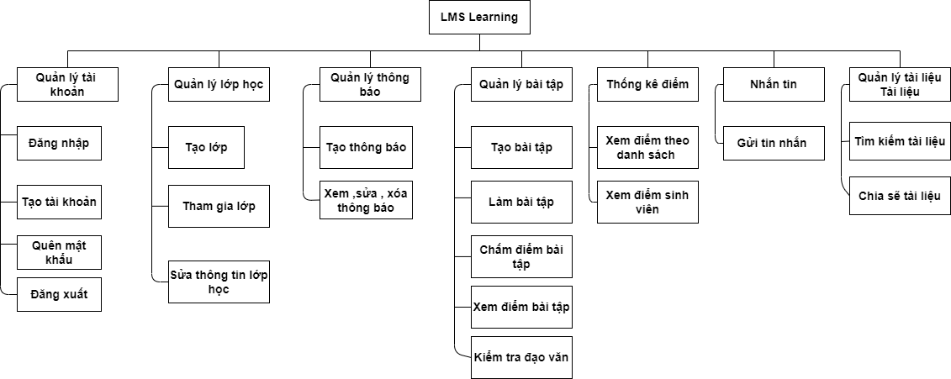

Hình 2. 1 Sơ đồ phân cấp chức năng

**2.3. Bảng phân tích xác định tiến trình, tác nhân và hồ sơ**

**2.3.1. Xác định tiến trình**

|  |  |  |
| --- | --- | --- |
| Động từ + bổ ngữ | Danh từ | Nhận xét |
| Quản lý tài khoản | Sinh viên  Giảng viên  Admin  Thông tin tài khoản  Thông tin yêu cầu  Thông tin phản hồi | Tác nhân  Tác nhân  Tác nhân  Hồ sơ dữ liệu  Hồ sơ dữ liệu  Hồ sơ dữ liệu |

|  |  |  |
| --- | --- | --- |
| Quản lý lớp học | Sinh viên  Giảng viên  Admin  Thông tin lớp học  Thông tin yêu cầu  Thông tin phản hồi | Tác nhân  Tác nhân  Tác nhân  Hồ sơ dữ liệu  Hồ sơ dữ liệu  Hồ sơ dữ liệu |
| Quản lý thông báo | Sinh viên  Giảng viên  Thông tin yêu cầu  Thông tin phản hồi  Thông tin | Tác nhân  Tác nhân  Hồ sơ dữ liệu  Hồ sơ dữ liệu  Hồ sơ dữ liệu |
| Quản lý bài tập | Sinh viên  Giảng viên  thông tin bài tập  Thông tin yêu cầu  Thông tin phản hồi  Bài nộp  Điểm  Phần trăm đạo văn | Tác nhân  Tác nhân  Hồ sơ dữ liệu  Hồ sơ dữ liệu  Hồ sơ dữ liệu  Hồ sơ dữ liệu  Hồ sơ dữ liệu  Hồ sơ dữ liệu |
| Thống kê điểm | Sinh viên  Giảng viên  Thông tin yêu cầu  Điểm | Tác nhân  Tác nhân  Hồ sơ dữ liệu  Hồ sơ dữ liệu |
| Nhắn tin | Sinh viên  Giảng viên  Tin nhắn đến  Tin nhắn đi  Thông tin yêu cầu  Thông tin phản hồi  Thông tin | Tác nhân  Tác nhân  Hồ sơ dữ liệu  Hồ sơ dữ liệu  Hồ sơ dữ liệu  Hồ sơ dữ liệu  Hồ sơ dữ liệu |
| Tài liệu | Sinh viên  Giảng viên  Thông tin yêu cầu  Tài liệu | Tác nhân  Tác nhân  Hồ sơ dữ liệu  Hồ sơ dữ liệu |

Bảng 2. 1 Bảng xác định tiến trình

**2.3.2. Tác nhân và hồ sơ**

a). Tác nhân

Sinh viên

Giảng viên

Admin

b). Hồ sơ dữ liệu

Tin nhắn đến

Tin nhắn đi

Thông tin tài khoản

Thông tin yêu cầu

Thông tin phản hồi

Thông tin

Tài liệu

Bài nộp

Điểm

Phần trăm đạo văn

Thông tin lớp học

**2.4. Biểu đồ luồng dữ liệu (mức ngữ cảnh, mức đỉnh, mức dưới đỉnh)**

**2.4.1. DFD mức ngữ cảnh**

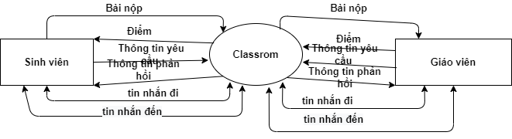

Hình 2. 2 DFD mức ngữ cảnh.

**2.4.2. DFD mức đỉnh**

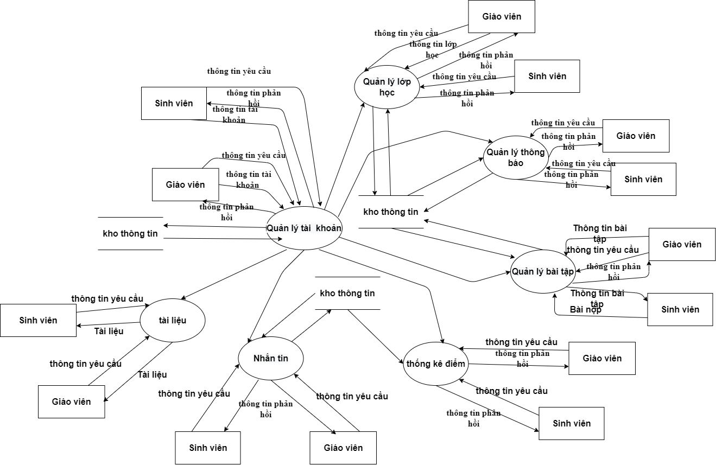

Hình 2. 3 DFD mức đỉnh.

**2.4.3. DFD mức dưới đỉnh**

* **Quản lý tài khoản**

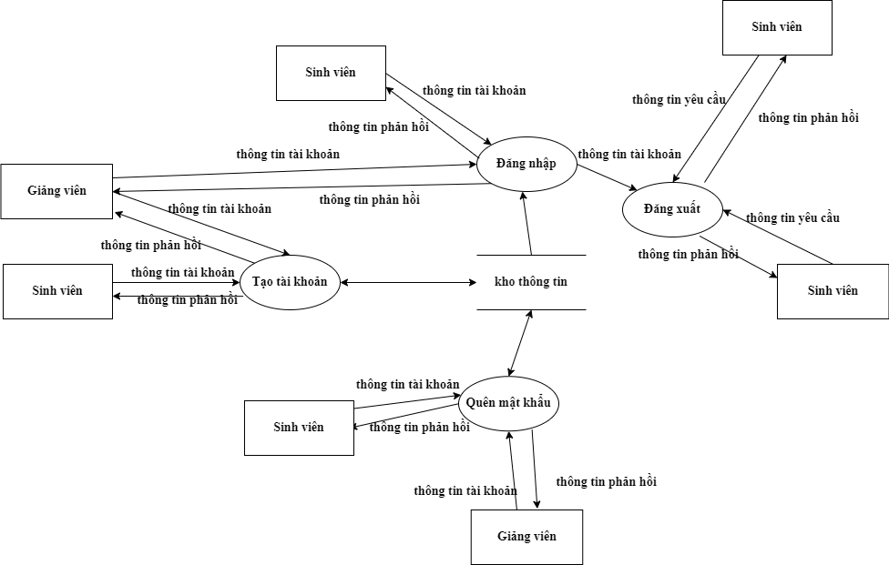

Hình 2. DFD mức dưới đỉnh của quản lý tài khoản.

* **Quản lý lớp học**

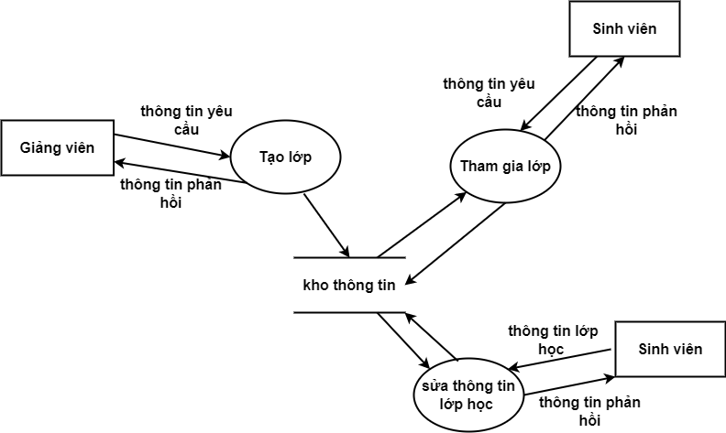

Hình 2. 5 DFD mức dưới đỉnh của quản lý lớp học

* **Quản lý thông báo**

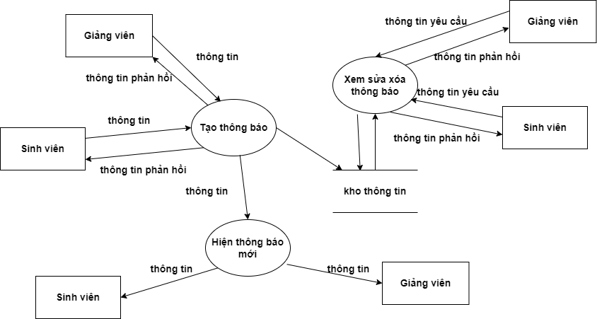

Hình 2. 6 DFD mức dưới đỉnh của quản lý thông báo.

* **Quản lý bài tập**

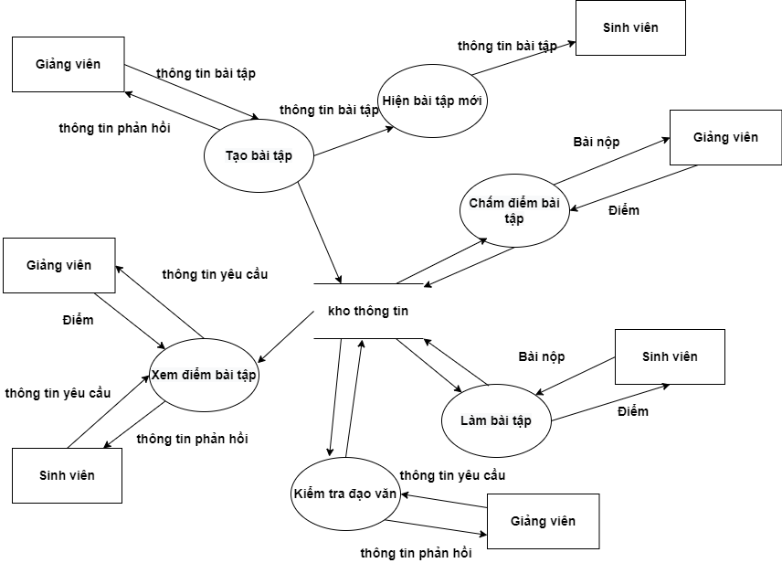

Hình 2. 7 DFD mức dưới đỉnh của quản lý bài tập.

* **Thống kê điểm**

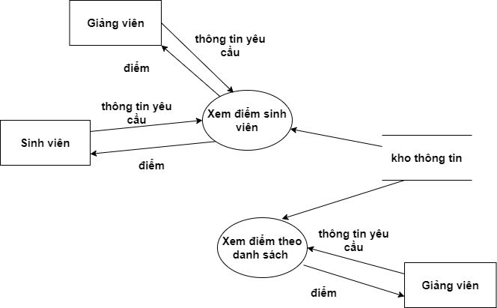

Hình 2. 8 DFD mức dưới đỉnh của thống kê điểm

* **Nhắn tin**

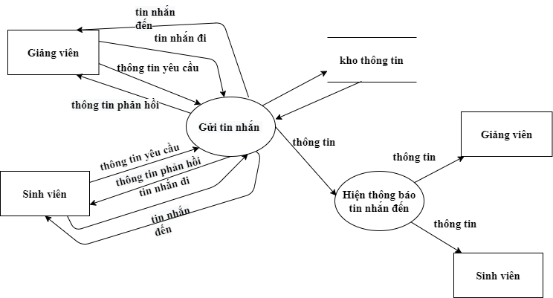

Hình 2. 9 DFD mức dưới đỉnh của nhắn tin .

* **Tài liệu**

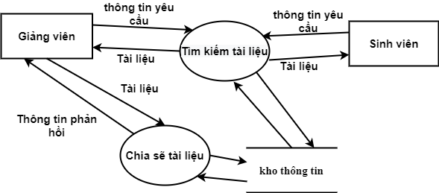

Hình 2. 10 DFD mức dưới đỉnh của tài liệu .

## 2.5. Biểu đồ UseCase

### ****2.5.1. Tổng quan hệ thống****

Hệ thống LMS Learning cho phép người dùng tổ chức lớp học , các thông tin của hệ thống được đặt ở một sever cố định. Tập trung vào năm quy trình chính:

* Quy trình tạo lớp học và tham gia lớp học :

Người dùng chọn chức năng tạo lớp học điền thông tin lớp học cần tạo . Sau khi tạo lớp học thì mỗi lớp học sẽ có một mã lớp học để người tạo lớp có thể chia sẻ để người khác tham gia vào lớp học . Người tạo lớp có thể mời người khác tham gia lớp học bằng email .

* Quy trình tạo bài tập và chấm bài tập :
* Đối với bài tập tự luận : Chọn chức năng tạo bài tập và chọn loại bài tập tự luận .Điền thông tin liên quan về bài tập và tạo bài tập. Sau khi sinh viên hoàn tất việc nộp bài tập thì giảng viên chọn bài tập cần chấm điểm , chọn sinh viên cần chấm điểm , xem bài tập của sinh viên và nhập điểm cần chấm .
* Đối với bài tập trắc nghiệm : Giảng viên cần chuẩn bị file câu hỏi trắc nghiệm theo format do chương trình cung cấp . Chọn chức năng tạo bài tập và chọn loại bài tập trắc nghiệm . Điền thông tin liên quan , chọn file câu hỏi trắc nghiệm và tạo bài tập . Sinh viên sẽ làm bài tập và hệ thống tự chấm điểm và hiện thông tin điểm bài tập .
* Quy trình kiểm tra đạo văn :

Sau khi sinh viên đã hoàn tất nộp toàn bộ bài tập tự luận ,giảng viên sẽ chọn bài tập chọn chức năng kiểm tra đạo văn và chờ hệ thống kiểm tra .

* Quy trình tải tài liệu và tìm kiếm tài liệu :

Giảng viên chọn tài liệu cần chia sẽ và điện thông tin liên quan tới tài liệu . Muốn tìm kiếm tài liệu thì sinh viên cần điền thông tin muốn tìm và bấm tìm kiếm .

* Quy trình tổng kết điểm :

Hệ thông tự tổng kết và đưa ra điểm trung bình của tất cả các bài tập .

### 2.5.2. Các tác nhân

|  |  |  |
| --- | --- | --- |
| **STT** | **Tên tác nhân** | **Quyền sử dụng** |
| 1 | Giảng viên | Tạo bài tập , chấm điểm , chia sẽ tài liệu . |
| 2 | Sinh viên | Tạo thông báo , làm bài tập . |

Bảng 2. 2 Các tác nhân

### 2.5.3. Sơ đồ UseCase tổng quát

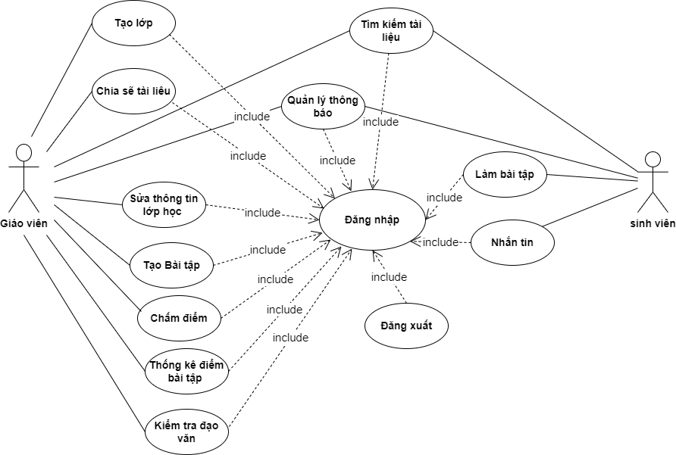

Hình 2. 11 Sơ đồ Usecase tổng quát

## 2.6. Biểu đồ hoạt động

### 2.6.1. Chức năng tạo lớp học

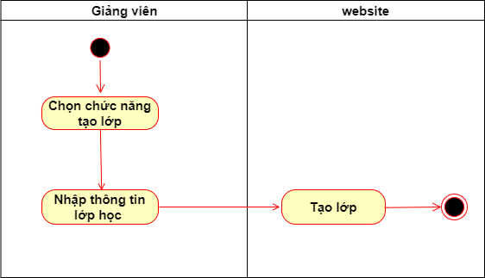

Hình 2. 12 Biểu đồ hoạt đông tạo lớp học

### 2.6.2. Chức năng tham gia lớp học

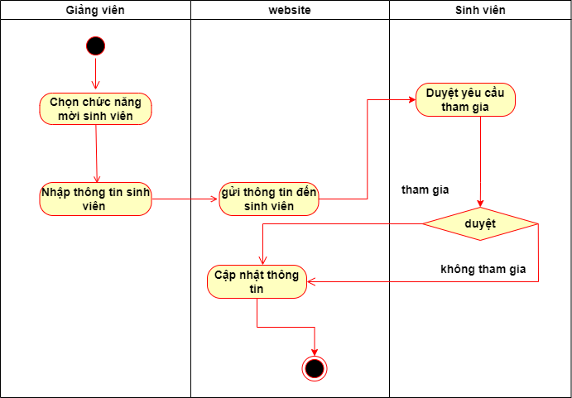

Hình 2. 13 Biểu đồ hoạt động tham gia lớp học

### 2.6.3. Chức năng tạo bài tập tự luận

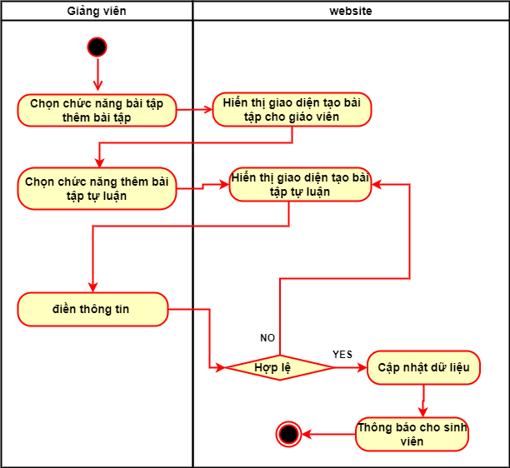

Hình 2. 14 Biểu đồ hoạt động tạo bài tập tự luận

### 2.6.4. Chức năng tạo bài tập trắc nghiệm

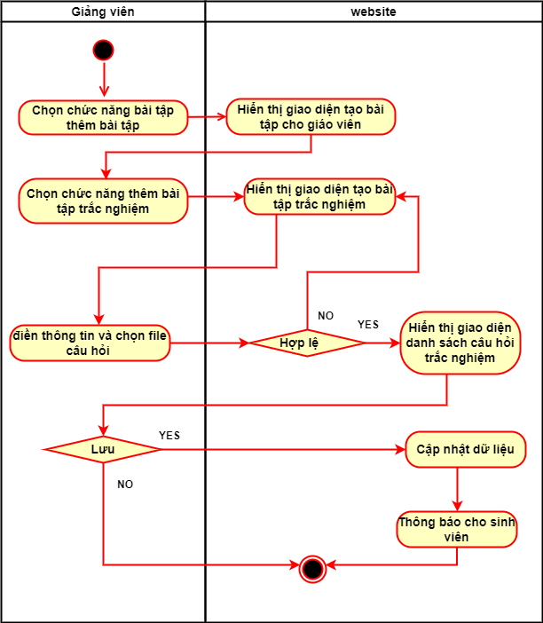

Hình 2. 15 Biểu đồ hoạt động tạo bài tập trắc nghiệm

### 2.6.5. Chức năng kiểm tra đạo văn

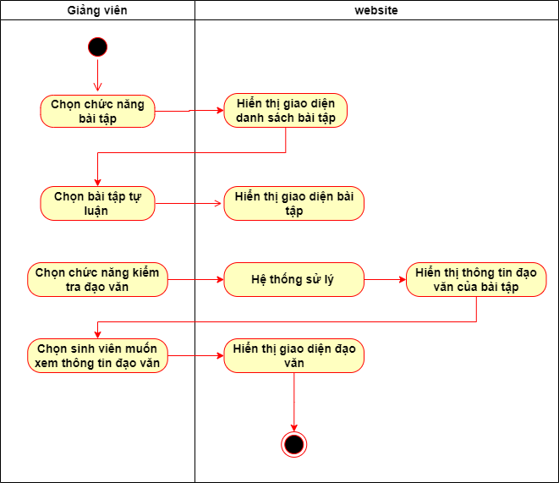

Hình 2. 16 Biểu đồ hoạt động kiểm tra đạo văn

### 2.6.6. Chức năng tìm kiếm tài liệu

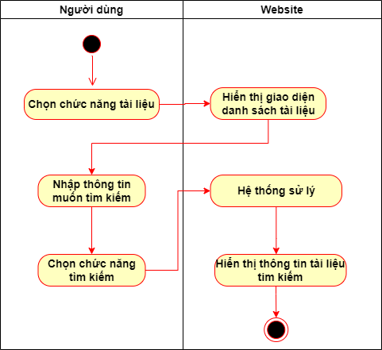

Hình 2. 17 Biểu đồ hoạt động tìm kiếm tài liệu

### 2.6.7. Chức năng nhắn tin

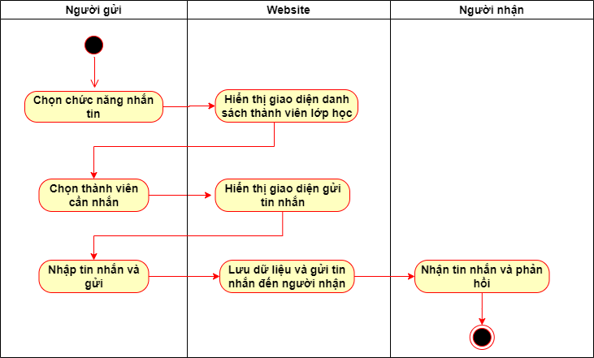

Hình 2. 18 Biểu đồ hoạt động nhắn tin

### 2.6.8. Chức năng làm bài tập trắc nghiệm

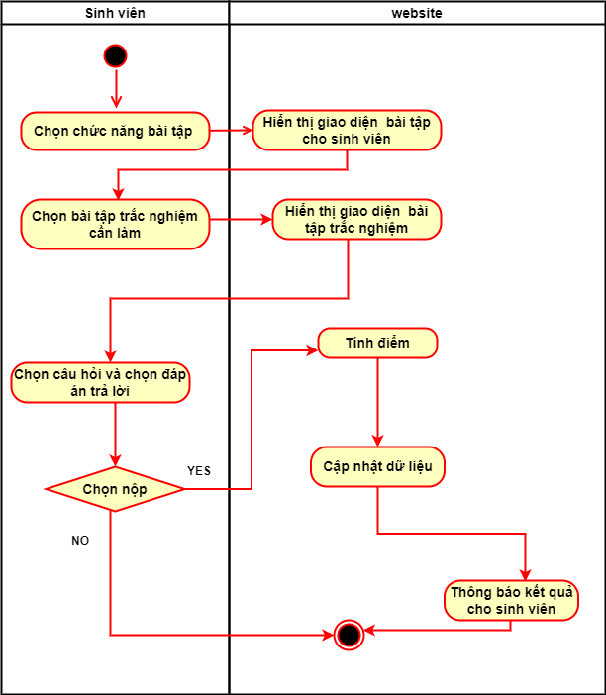

Hình 2. 19 Biểu đồ hoạt động làm bài trắc nghiệm

### 2.6.9. Chức năng làm bài tập tự luận

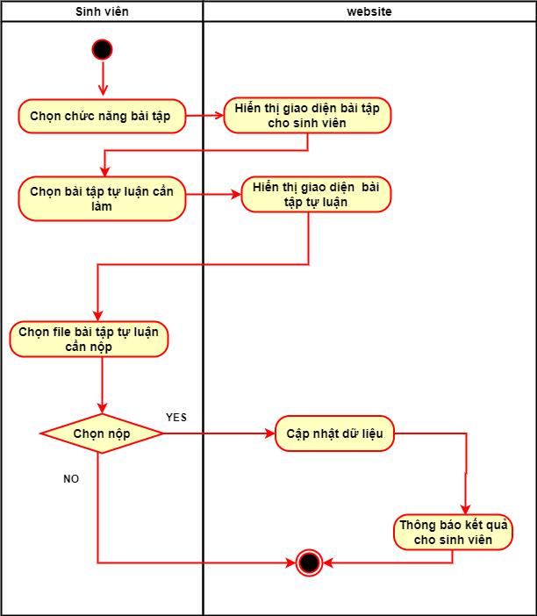

Hình 2. 20 Biểu đồ hoạt động làm bài tự luận

## . Sơ đồ tuần tự

### 2.7.1. Sơ đồ tuần tự tìm kiếm tài liệu

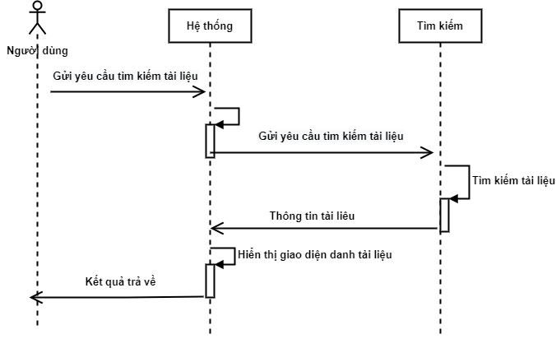

Hình 2. 21 Sơ đồ tuần tự tìm kiếm tài liệu

### 2.7.2. Sơ đồ tuần tự kiểm tra đạo văn

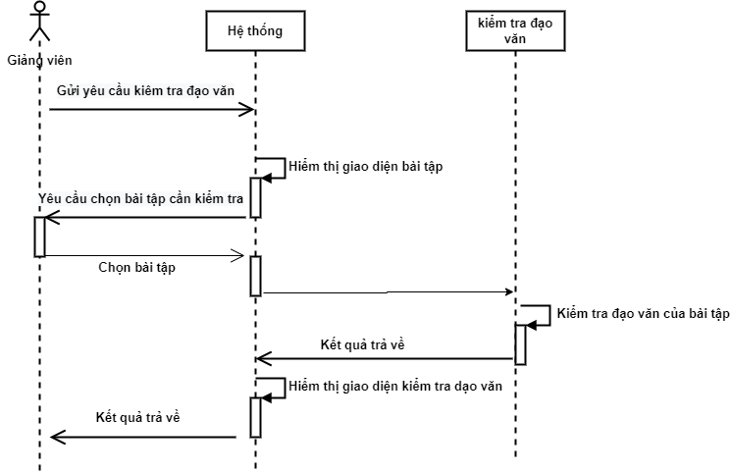

Hình 2. 22 Sơ đồ tuần tự kiểm tra đạo văn

### 2.7.3. Sơ đồ tuần tự tạo lớp học và tham gia lớp học

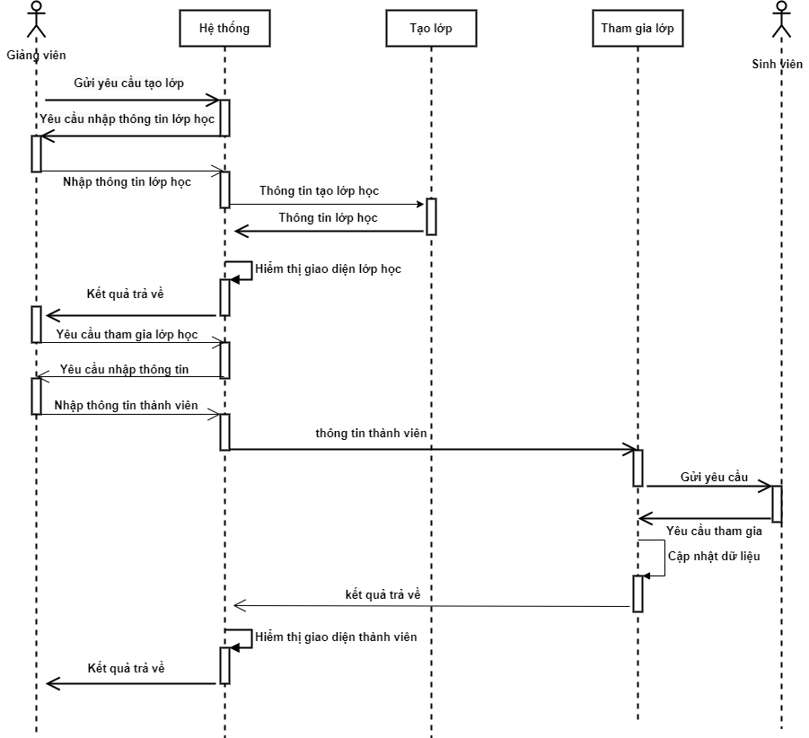

Hình 2. 23 Sơ đồ tuận tự tạo lớp và tham gia lớp học

### 2.7.4. Sơ đồ tuần tự làm bài tập trắc nghiệm

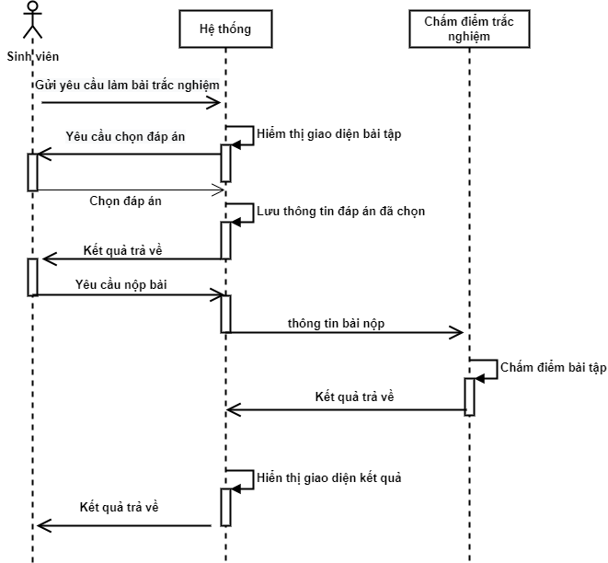

Hình 2. 24 Sơ đồ tuần tự làm bài trắc nghiệm

### 2.7.5. Sơ đồ tuần tự chấm bài tập tự luận

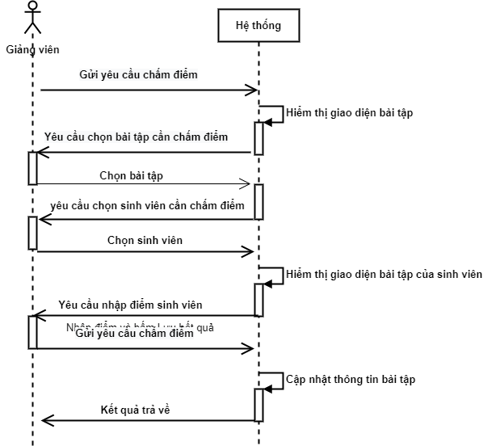

Hình 2. 25 Sơ đồ tuần tự chấm bài tự luận

# **CHƯƠNG 3: THIẾT KẾ HỆ THỐNG VÀ TRIỂN KHAI**

**3.1. Thiết kế hệ thống**

### 3.1.1. Các thực thể và thuộc tính

* **Tập thực thể tài khoản**

Mô Tả : Tài khoản gồm các thuộc tính tên đăng nhập ,mật khẩu ,họ ,tên,email ,hình ảnh,id tài khoản.Mỗi tài khoản được xác định duy nhất bởi tên đăng nhập .

Một tài khoản có thể là thành viên của không hoặc nhiều lớp học và có thể tạo không hoặc nhiều lớp học .Một tài khoản không có bài trắc nghiệm ,tự luận nào hoặc có thể có nhiều bài trắc nghiệm tự luận .Một tài khoản có thể không tạo bài tập nào hoặc tạo nhiều bài tập. Một tài khoản có thể không có tin nhắn nào hoặc có nhiều tin nhắn . Một tài khoản có thể không có thông báo nào hoặc có nhiều thông báo .

|  |  |  |
| --- | --- | --- |
| STT | Thuộc tính | Mô tả |
| 1 | tendangnhap | Tên đăng nhập |
| 2 | matkhau | Mật khẩu |
| 4 | ho | Họ |
| 5 | ten | tên |
| 6 | Email | Email |
| 7 | hinhanh | Hình ảnh |
| 8 | Token | Id tài khoản |

Bảng 3. 1 Thực thể tài khoản

* **Tập thực thể lớp học**

Mô Tả : Lớp học gồm các thuộc tính :Mã lớp học ,tên lớp học ,thông tin lớp học , ngày tạo lớp ,hình ảnh .Mỗi lớp được xác định duy nhất bởi mã lớp học .

Một lớp học do một người tạo và có một hoặc nhiều tài khoản là thành viên lớp học tham gia.Một lớp không có thông báo nào hoặc có nhiều thông báo . Một lớp học có thể không có tin nhắn nào hoặc có nhiều tin nhắn thuộc lớp đó. Lớp học có thể không có bài tập nào hoặc có nhiều bài tập .

|  |  |  |
| --- | --- | --- |
| STT | Thuộc tính | Mô tả |
| 1 | malophoc | Mã lớp học |
| 2 | tenlophoc | Tên lớp học |
| 3 | thongtinlophoc | Thông tin lớp học |
| 4 | ngaytao | Ngày tạo lớp |
| 5 | hinhanh | Hình ảnh |

Bảng 3. 2 Thực thể lớp học .

* **Tập thực thể thông báo**

Mô tả : Một thông báo bao gồm các thông tin :mã thông báo ,ngày đăng thông báo ,thông tin thông báo ,loại thông báo. Mỗi thông báo được xác định duy nhất bởi mã thông báo.Một thông báo thì có nhiều file thông báo hoặc không có file thông báo nào . Thông báo do một và chỉ một tài khoản tạo . Một thông báo chỉ thuộc duy nhất một lớp học . Một thông báo có thể là thông báo cho bài tập hoặc là thông báo thông thường .

|  |  |  |
| --- | --- | --- |
| STT | Thuộc tính | Mô tả |
| 1 | mathongbao | Mã thông báo |
| 2 | ngaydang | Ngày đăng |
| 3 | thongtin | Thông tin thông báo |
| 4 | loaithongbao | Loại thông báo |

Bảng 3. 3 Thực thể thông báo .

* **Tập thực thể tin nhắn**

Mô Tả:Tin nhắn gồm các thuộc tính :Mã tin nhắn ,thời gian gửi ,thông tin tin nhắn,người nhận . Mỗi tin nhắn được xác định duy nhất bởi mã tin nhắn .Một tin nhắn thì chỉ thuộc duy nhất 1 lớp . Một tin nhắn do duy nhất 1 tài khoản gửi đi.

|  |  |  |
| --- | --- | --- |
| STT | Thuộc tính | Mô tả |
| 1 | Matinnhan | Mã tin nhắn |
| 2 | nguoinhan | Người nhận |
| 3 | thongtintinnhan | Thông tin tin nhắn |
| 4 | thoigiangui | Thời gian gửi |

Bảng 3. 4 Thực thể tin nhắn .

* **Tập thực thể file thông báo**

Mô tả : file thông báo gồm các thuộc tính :mã file ,tên file ,nơi lưu. Mỗi file thông báo được xác định duy nhất bởi mã file .Một file thông báo thì chỉ thuộc duy nhất một thông báo .

|  |  |  |
| --- | --- | --- |
| STT | Thuộc tính | Mô tả |
| 1 | mafile | Mã file |
| 2 | tenfile | Tên file |
| 3 | noiluu | Nơi lưu |

Bảng 3. 5 Thực thể file thông báo .

* **Tập thực thể bài tập**

Mô tả :Bài tập gồm các thuộc tính : Mã bài tập ,chủ đề bài tập ,thông tin bài tập, loại bài tập ,thời gian đăng ,thời gian kết thúc . Mỗi bài tập được xác định duy nhất bởi mã bài tập . Một bài tập thì có không hoặc nhiều file bài tập tự luận . Một bài tập thì có một hoặc nhiều thông báo , thuộc duy nhất một lớp học và do một tài khoản tạo .Một bài tập có không hoặc nhiều bài tập tự luận và bài tập trắc nghiệm . Bài tập thì không có câu hỏi nào hoặc có nhiều câu hỏi .

|  |  |  |
| --- | --- | --- |
| STT | Thuộc tính | Mô tả |
| 1 | mabaitap | Mã bài tập |
| 2 | chude | Chủ đề bài tập |
| 3 | thongtin | Thông tin bài tập |
| 4 | loaibaitap | Loại bài tập |
| 5 | thoigiandang | Thời gian đăng |
| 6 | thoigianketthuc | Thời gian kết thúc |

Bảng 3. 6 Thực thể bài tập.

* **Tập thực file bài tập tự luận**

Mô tả : file bài tập tự luận gồm các thuộc tính :mã file ,tên file ,nơi lưu.

Mỗi file bài tập tự luận được xác định duy nhất bởi mã file .Một file bài tập tự luận thì chỉ thuộc duy nhất một bài tập.

|  |  |  |
| --- | --- | --- |
| STT | Thuộc tính | Mô tả |
| 1 | mafile | Mã file |
| 2 | tenfile | Tên file |
| 3 | noiluu | Nơi lưu |

Bảng 3. 7 Thực thể file bài tập tự luận .

* **Tập thực thể thông tin bài tập tự luận**

Mô tả : thông tin bài tập tự luận gồm các thuộc tính :mã file ,tên file ,nơi lưu , ngày nộp , kiểm tra đạo văn , dữ liệu file.

Mỗi thông tin bài tập tự luận được xác định duy nhất bởi mã file .Một thông tin bài tập tự luận thì chỉ thuộc duy nhất một bài tập tự luận.Một thông tin bài tập tự luận có nhiều kiểm tra đạo văn.

|  |  |  |
| --- | --- | --- |
| STT | Thuộc tính | Mô tả |
| 1 | mafile | Mã file |
| 2 | tenfile | Tên file |
| 3 | noiluu | Nơi lưu |
| 4 | ngaynop | Ngày nộp |
| 5 | kiemtradaovan | Kiểm tra đạo văn |
| 6 | dulieufile | Dữ liệu file |

Bảng 3. 8 Thực thể thông tin bài tập tự luận .

* **Tập thực thể đáp án**

Mô tả : đáp án gồm các thuộc tính :mã đáp án ,nội dung ,loại đáp án.

Mỗi đáp án được xác định duy nhất bởi mã đáp án .Một đáp án thì thuộc nhiều bài tập trắc nghiệm . và thuộc duy nhất một câu hỏi .

|  |  |  |
| --- | --- | --- |
| STT | Thuộc tính | Mô tả |
| 1 | madapan | Mã đáp án |
| 2 | noidung | Nội dung |
| 3 | loaidapan | Loại đáp án |

Bảng 3. 9 Thực thể đáp án .

* **Tập thực thể câu hỏi**

Mô tả : Câu hỏi gồm các thuộc tính :mã câu hỏi ,nội dung ,ngày thêm.

Mỗi câu hỏi được xác định duy nhất bởi mã câu hỏi .Một câu hỏi có một hoặc nhiều đáp án trong một câu hỏi . Một câu hỏi thì thuôc duy nhất trong một bài tập . một câu hỏi thuộc nhiều bài tập trắc nghiệm .

|  |  |  |
| --- | --- | --- |
| STT | Thuộc tính | Mô tả |
| 1 | macauhoi | Mã câu hỏi |
| 2 | noidung | Nội dung |
| 3 | ngaythem | Ngày thêm |

Bảng 3. 10 Thực thể câu hỏi.

* **Tập thực thể bài tập trắc nghiệm**

Mô tả : Một bài tập trắc nghiệm gồm các thuộc tính :mã bài nộp ,ngày nộp ,trạng thái nộp bài ,điểm bài tập . Mỗi bài tập trắc nghiệm được xác định duy nhất bởi mã bài nộp .Một bài tập trắc nghiệm thì thuộc một bài tập và có duy nhất một tài khoản nộp . Một bài tập có một hoặc nhiều câu hỏi và đáp án .

|  |  |  |
| --- | --- | --- |
| STT | Thuộc tính | Mô tả |
| 1 | mabainop | Mã bài nộp |
| 2 | ngaynop | Ngày nộp bài tập |
| 3 | trangthai | Trạng thái nộp bài |
| 4 | diem | Điểm bài tập |

Bảng 3. 11 Thực thể bài tập trắc nghiệm.

* **Tập thực thể bài tập tự luận**

Mô tả : Một bài tập tự luận gồm các thuộc tính :mã bài nộp ,ngày nộp ,trạng thái nộp bài ,điểm bài tập . Mỗi bài tập tự luận được xác định duy nhất bởi mã bài nộp .Một bài tập tự luận thì thuộc duy nhất một bài tập và có duy nhất một tài khoản nộp . Một bài tập tự luận có một hoặc nhiều thông tin bài tập tự luận .

|  |  |  |
| --- | --- | --- |
| STT | Thuộc tính | Mô tả |
| 1 | mabainop | Mã bài nộp |
| 2 | ngaynop | Ngày nộp bài tập |
| 3 | trangthai | Trạng thái nộp bài |
| 4 | diem | Điểm bài tập |

Bảng 3. 12 Thực thể bài tập tự luận.

* **Tập thực thể bình luận bài tập tự luận**

Mô tả : Một bình luậnbài tập tự luận gồm các thuộc tính : nội dung ,thời gian bình luận . Mỗi bình luậnbài tập tự luận được xác định duy nhất bởi mã bình luận .Một bình luận bài tập tự luận thì thuộc duy nhất một bài tập tự luận và có duy nhất một tài khoản . Một bình luậnbài tập tự luận có một hoặc nhiều trả lời bình luận bài tập tự luận.

|  |  |  |
| --- | --- | --- |
| STT | Thuộc tính | Mô tả |
| 1 | ma | Mã bình luận |
| 2 | noidung | Nội dung |
| 3 | thoigianbinhluan | thời gian bình luận |

Bảng 3. 13 Thực thể bình luận bài tập tự luận.

* **Tập thực thể bình luận bài tập trắc nghiệm**

Mô tả : Một bình luậnbài tập trắc nghiệm gồm các thuộc tính : nội dung ,thời gian bình luận . Mỗi bình luậnbài tập trắc nghiệm được xác định duy nhất bởi mã bình luận .Một bình luận bài tập trắc nghiệm thì thuộc duy nhất một bài tập trắc nghiệm và có duy nhất một tài khoản . Một bình luậnbài tập trắc nghiệm có một hoặc nhiều trả lời bình luận bài tập trắc nghiệm.

|  |  |  |
| --- | --- | --- |
| STT | Thuộc tính | Mô tả |
| 1 | ma | Mã bình luận |
| 2 | noidung | Nội dung |
| 3 | thoigianbinhluan | thời gian bình luận |

Bảng 3. 14 Thực thể bình luận bài tập trắc nghiệm.

* **Tập thực thể bình luận thông báo**

Mô tả : Một bình luậnthông báogồm các thuộc tính : nội dung ,thời gian bình luận . Mỗi bình luậnthông báođược xác định duy nhất bởi mã bình luận .Một bình luận thông báothì thuộc duy nhất một thông báo và có duy nhất một tài khoản . Một bình luậnthông báocó một hoặc nhiều trả lời bình luận thông báo.

|  |  |  |
| --- | --- | --- |
| STT | Thuộc tính | Mô tả |
| 1 | ma | Mã bình luận |
| 2 | noidung | Nội dung |
| 3 | thoigianbinhluan | thời gian bình luận |

Bảng 3. 15 Thực thể bình luận thông báo.

* **Tập thực thể trả lời bình luận bài tập tự luận**

Mô tả : Một trả lời bình luậnbài tập tự luận gồm các thuộc tính : nội dung ,thời gian bình luận . Mỗi trả lời bình luậnbài tập tự luận được xác định duy nhất bởi mã bình luận .Một trả lời bình luận bài tập tự luận thì thuộc duy nhất một bình luận bài tập tự luận và có duy nhất một tài khoản .

|  |  |  |
| --- | --- | --- |
| STT | Thuộc tính | Mô tả |
| 1 | ma | Mã bình luận |
| 2 | noidung | Nội dung |
| 3 | thoigianbinhluan | thời gian bình luận |

Bảng 3. 16 Thực thể bình luận bài tập tự luận.

* **Tập thực thể bình trả lời luận bài tập trắc nghiệm**

Mô tả : Một trả lời bình luậnbài tập trắc nghiệm gồm các thuộc tính : nội dung ,thời gian bình luận . Mỗi trả lời bình luậnbài tập trắc nghiệm được xác định duy nhất bởi mã bình luận .Một trả lời bình luận bài tập trắc nghiệm thì thuộc duy nhất một bình luậnbài tập trắc nghiệm và có duy nhất một tài khoản .

|  |  |  |
| --- | --- | --- |
| STT | Thuộc tính | Mô tả |
| 1 | ma | Mã bình luận |
| 2 | noidung | Nội dung |
| 3 | thoigianbinhluan | thời gian bình luận |

Bảng 3. 17 Thực thể bình luận bài tập trắc nghiệm.

* **Tập thực thể trả lời bình luận thông báo**

Mô tả : Một trả lời bình luậnthông báogồm các thuộc tính : nội dung ,thời gian bình luận . Mỗi trả lờibình luận thông báođược xác định duy nhất bởi mã bình luận .Một trả lờibình luận thông báothì thuộc duy nhất một bình luận thông báo và có duy nhất một tài khoản .

|  |  |  |
| --- | --- | --- |
| STT | Thuộc tính | Mô tả |
| 1 | ma | Mã bình luận |
| 2 | noidung | Nội dung |
| 3 | thoigianbinhluan | thời gian bình luận |

Bảng 3. 18 Thực thể trả lời bình luận thông báo.

* **Tập thực thể kiểm tra đạo văn**

Mô tả : Một kiểm tra đạo văngồm thuộc tính : phần trăm . Mỗi kiểm tra đạovăn được xác định duy nhất bởi mã kiểm tra .Một kiểm tra đạo văn thì thuộc duy nhất một thông tin bài tập tự luận .

|  |  |  |
| --- | --- | --- |
| STT | Thuộc tính | Mô tả |
| 1 | ma | Mã kiểm tra |
| 2 | phantram | Phần trăm |

Bảng 3. 19 Thực thể kiểm tra đạo văn.

* **Tập thực thể tài liệu**

Mô tả : Một tài liệugồm thuộc tính : tên , vị trí lưu,nội dung,hình ảnh ,lượt tải xuống ,ngày tải lên ,lượt xem . Mỗi tài liệu được xác định duy nhất bởi mã tài liệu .Một tài liệu thì thuộc duy nhất một lớp học và do một tài khoản tải lên .

|  |  |  |
| --- | --- | --- |
| STT | Thuộc tính | Mô tả |
| 1 | ma | Mã tài liệu |
| 2 | ten | Tên |
| 3 | vitriluu | Vị trí lưu |
| 4 | noidung | Nội dung |
| 5 | hinhanh | Hình ảnh |
| 6 | luottai | Lượt tải xuống |
| 7 | luotxem | Luot xem |
| 8 | ngaytailen | Ngày tải lên |

Bảng 3. 20 Thực thể tài liệu.

### 3.1.2. Xây dựng mô hình thực thể liên kết

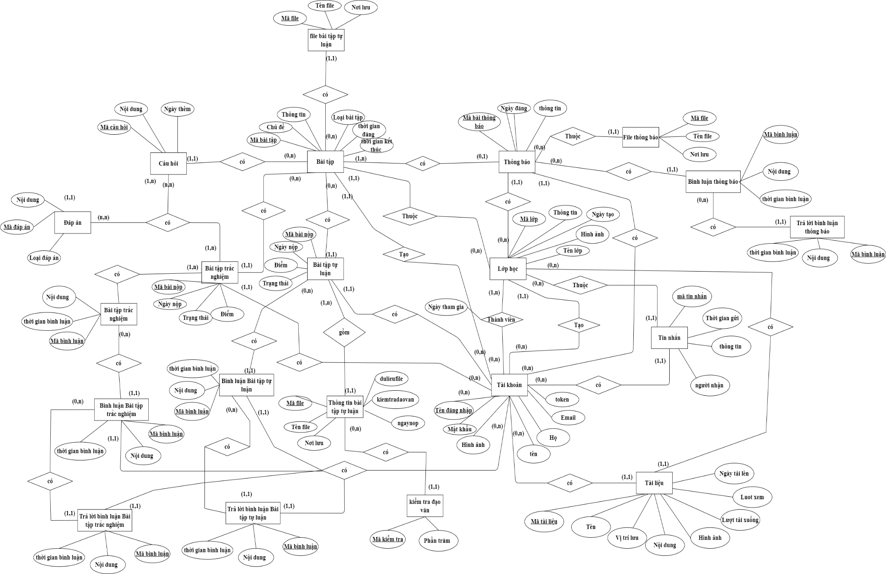

Hình 3. 1 Mô hình thực thể liên kết

### 3.3.3. Chuyển từ mô hình thực thể liên kết sang mô hình quan hệ

Taikhoan(**tendangnhap**, matkhau , ho , ten , email , hinhanh , token)

Lophoc(**malop**, tenlop , thongtin , ngaytao , hinhanh , tendangnhap)

Thanhvienlop(**malop,tendangnhap** , ngaythamgia)

Tinnhan(**matinnhan** , malop , tendangnhap , nguoinhan , thoigiangui ,thongtin)

Filethongbao(**mafile**, tenfile , noiluu , mabaithongbao)

Thongbao(**mabaithongbao** , ngaydang , thongtin , loaithongbao , malop , mabaitap, tendangnhap)

Filebaitaptuluan(**mafile**,tenfile,noiluu,mabaitap)

Baitap(**mabaitap** , chude ,thongtin , loaibaitap ,thoigiandang , thoigianketthuc , malop , tendangnhap)

Thongtinbaitaptuluan(**mafile** , tenfile , noiluu , ngaynop , kiemtradaovan , dulieufile ,mabainop)

Baitaptuluan(**mabainop** , ngaynop , trangthai , diem , tendangnhap , mabaitap)

Baitaptracnghiem(**mabainop**, ngaynop , trangthai , diem , tendangnhap , mabaitap)

Cauhoi(**macauhoi**,noidung,ngaythem,mabaitap)

Dapan(**madapan**,noidung,loaidapan,macauhoi)

Thongtinbaitaptracnghiem(mabainop,macauhoi,madapan)

Binhluanbaitaptuluan(**ma** , noidung , thoigianbinhluan ,mabainop,tendangnhap)

Binhluanbaitaptracnghiem (**ma** , noidung , thoigianbinhluan ,mabainop,tendangnhap)

Binhluanthongbao (**ma** , noidung , thoigianbinhluan ,mathongbao,tendangnhap)

Traloibinhluanbaitaptuluan(**ma** , noidung , thoigianbinhluan ,mabinhluanbaitaptuluan,tendangnhap)

Traloibinhluanbaitaptracnghiem (**ma** , noidung , thoigianbinhluan ,mabinhluanbaitaptracnghiem,tendangnhap)

Traloibinhluanthongbao (**ma** , noidung , thoigianbinhluan ,mabinhluanthongbao,tendangnhap)

kiemtradaovan( **ma** , phantram, mafile)

tailieu( **ma** ,ten , vitriluu ,noidung ,hinhanh ,luottai ,luotxem , ngaytailen , malop,tendangnhap)

**3.2 Triển khai**

### 3.2.1 Giao diện đăng nhập

Người sử dụng cần đăng nhập để sử dụng các chức năng của hệ thống .Chức năng đăng nhập yêu cầu tên đăng nhập , mật khẩu và mã xác nhận .

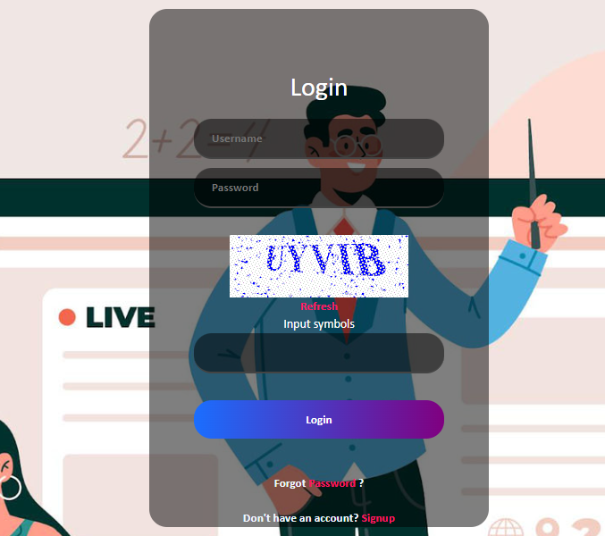

Hình 4. Giao diện đăng nhập

Khi người dùng quên mật khẩu đăng nhập ,người dùng có thể sử dụng chức năng quên mật khẩu . Người dùng cần nhập email và tên đăng nhập của tài khoản và sẽ có 1 mã xác nhận được gửi tới email .Nhập mã xác thực và điền thông tin mật khẩu mới .

### 3.2.2 Giao diện trang chủ

Giao diện trang chủ sẽ hiển thị lớp học người dùng đã tham gia và lời mời tham gia lớp học từ người khác. Giao diện sẽ hiển thị thông tin lớp từ ngày tạo mới nhất giúp người dùng theo giỏi được các lớp mới nhất .

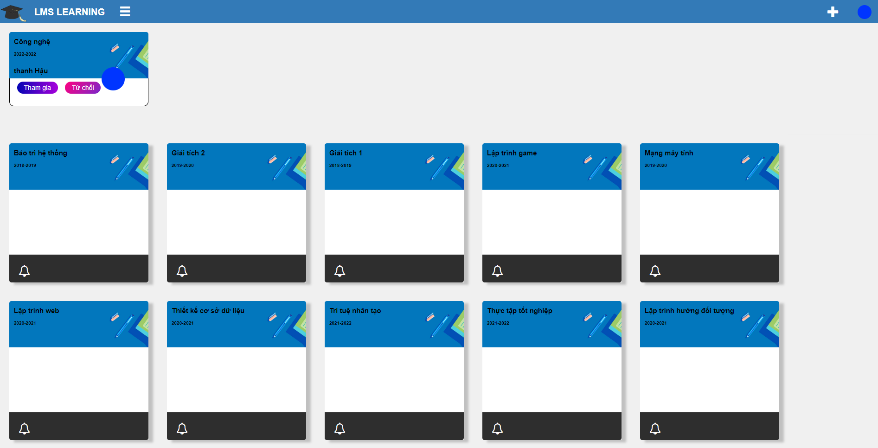

Hình 4. Giao diện trang chủ

### 3.2.5 Giao diện thông báo

Giao diện hiển thị danh sách các thông báo của lớp học từ ngày tọa mới nhất . Giao diện sẽ hiển thị các thông tin của lớp học như tên lớp , chi tiết lớp , và nếu lớp học đó do người dùng tạo ra thì sẽ hiển thị thêm thông tin mã lớp để các thành viên khác có thể tham gia lớp học.

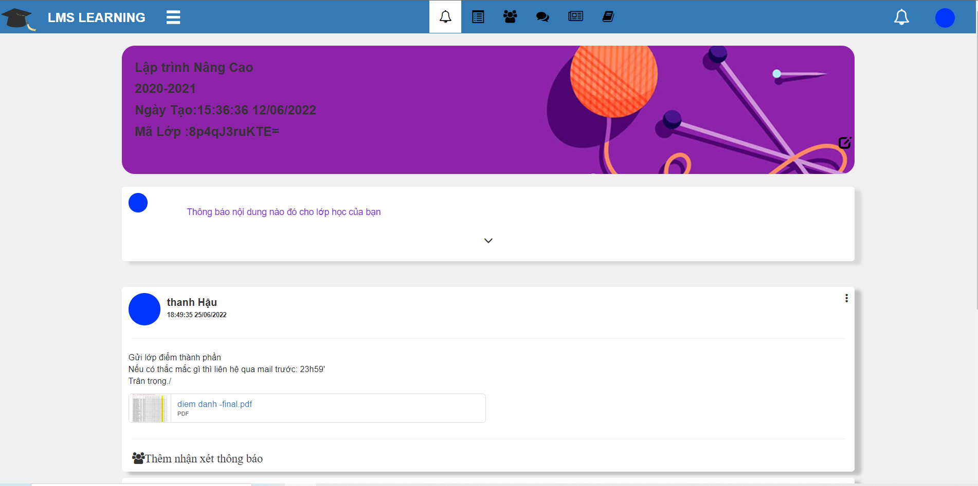

Hình 4. Giao diện thông báo

### 3.2.7 Giao diện bài tập

**Đối với giảng viên** : Giao diện bài tập sẽ hiển thị danh sách bài tập giảng viên đã tạo .

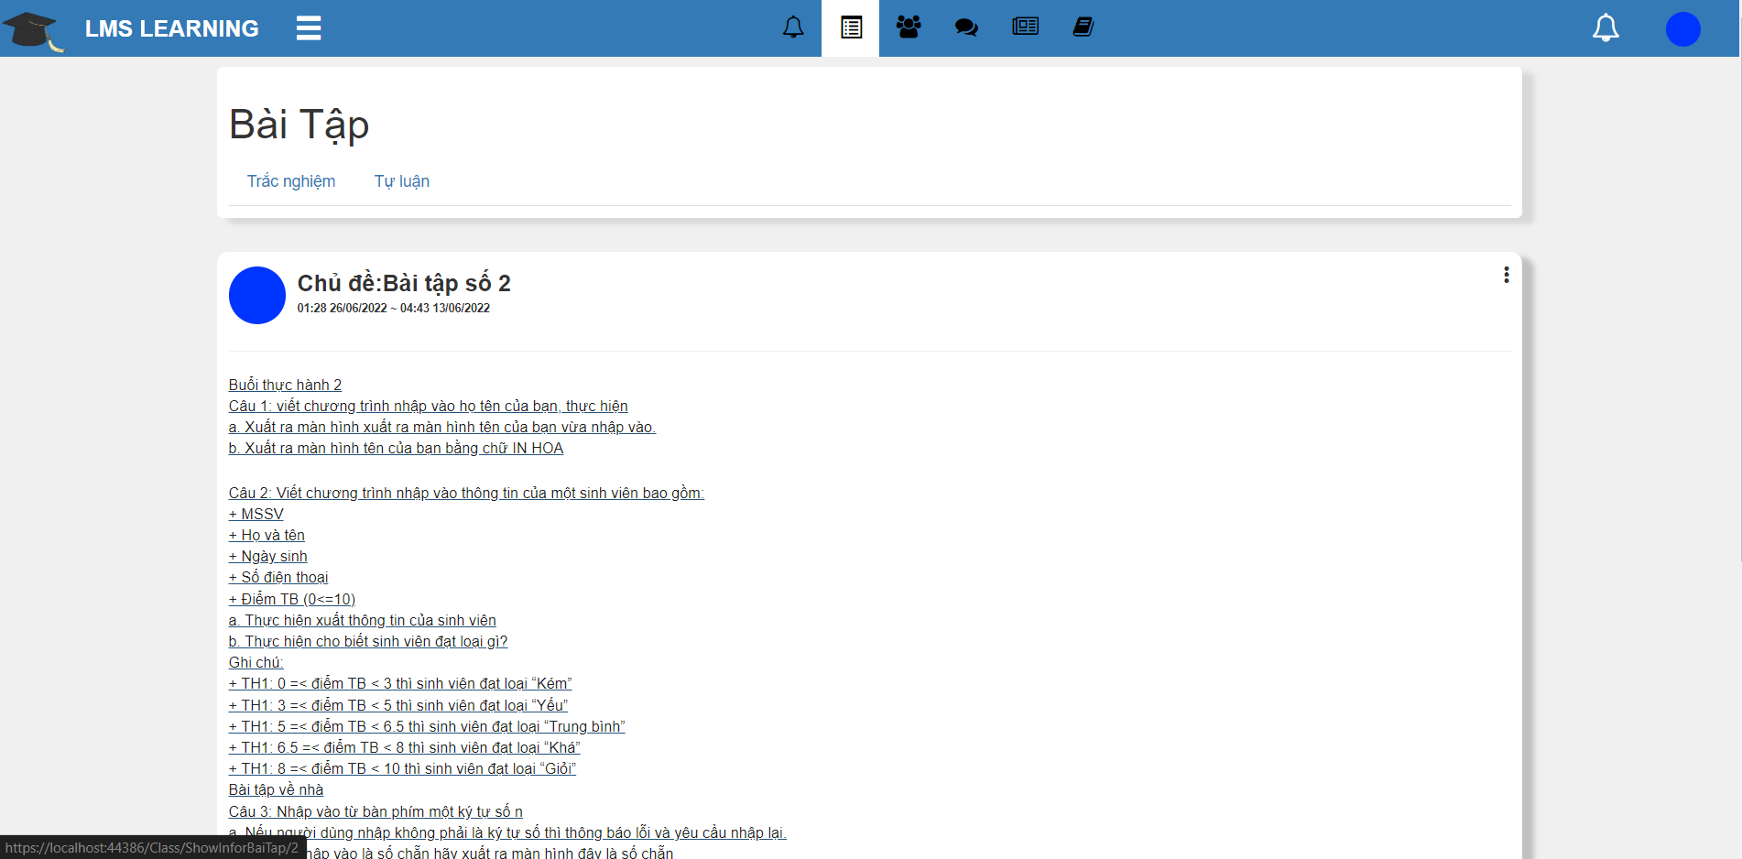

Hình 4. Giao diện bài tập cho giảng viên

Giảng viên chọn vào bài tập sẽ hiển thị thông tin điểm của từng sinh viên. Sẽ có hai giao diện khác nhau là giao diện điểm cho bài trắc nghiệm và giao diện điểm cho bài tự luận .

Giao diện điểm hiển thị xác thông tin của sinh viên như :

* Ảnh đại diện
* Họ tên của sinh viên
* Ngày nộp bài tập
* Ngày kết thúc
* Điểm bài tập
* Trạng thái : Hiển thị các trạng thái nộp bài như chưa nộp ,nộp muộn ,đã nộp
* Chi tiết bài tập sinh viên
* Phần trăm đạo văn

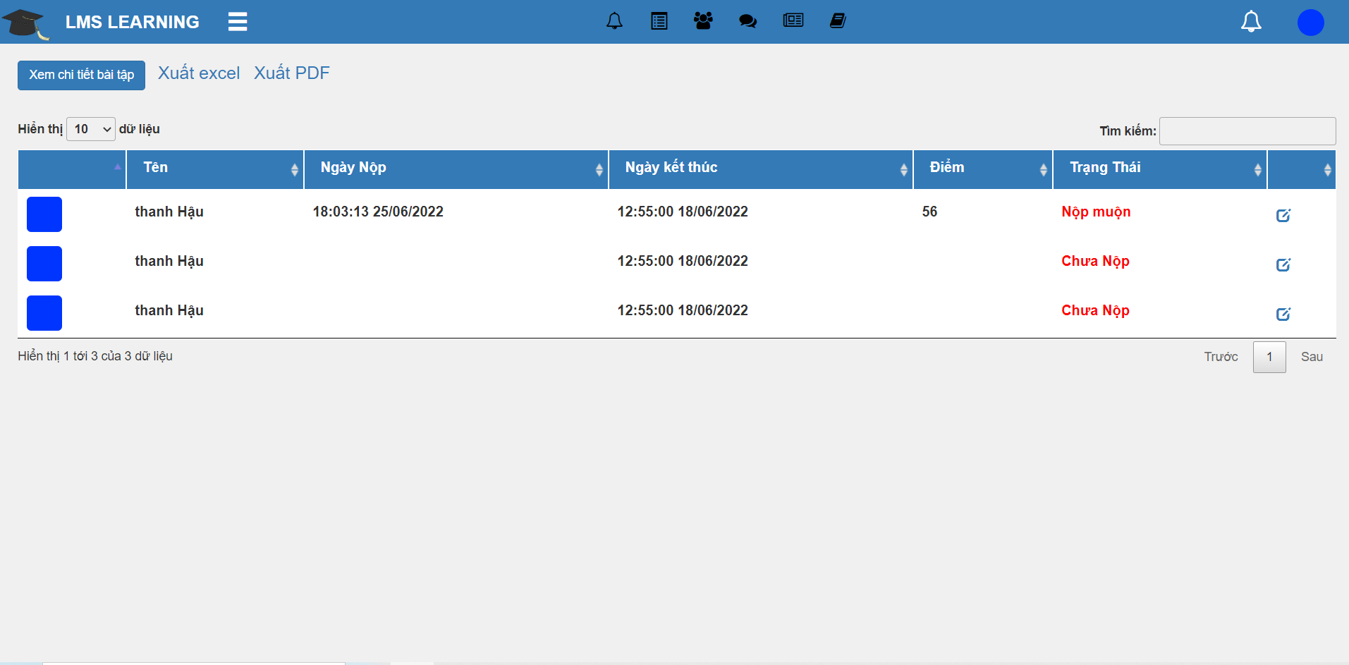

Hình 4. Giao diện điểm bài tập trắc nghiệm

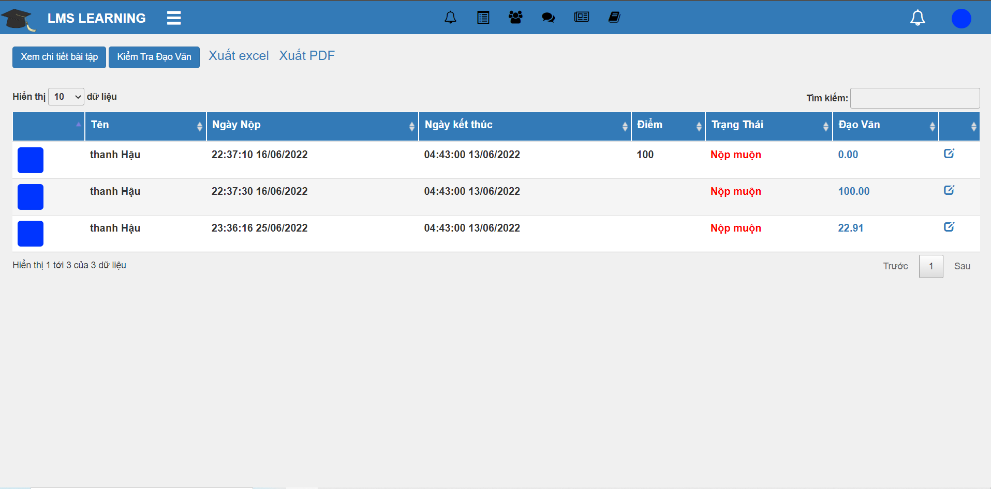

Hình 4. Giao diện điểm bài tập tự luận

Đối với giao diện điểm bài tập tự luận giảng viên có thể kiểm tra đạo văn đối với bài tập của sinh viên . Giảng viên sẽ chọn từng sinh viên để xem so sánh giữa các bài làm .

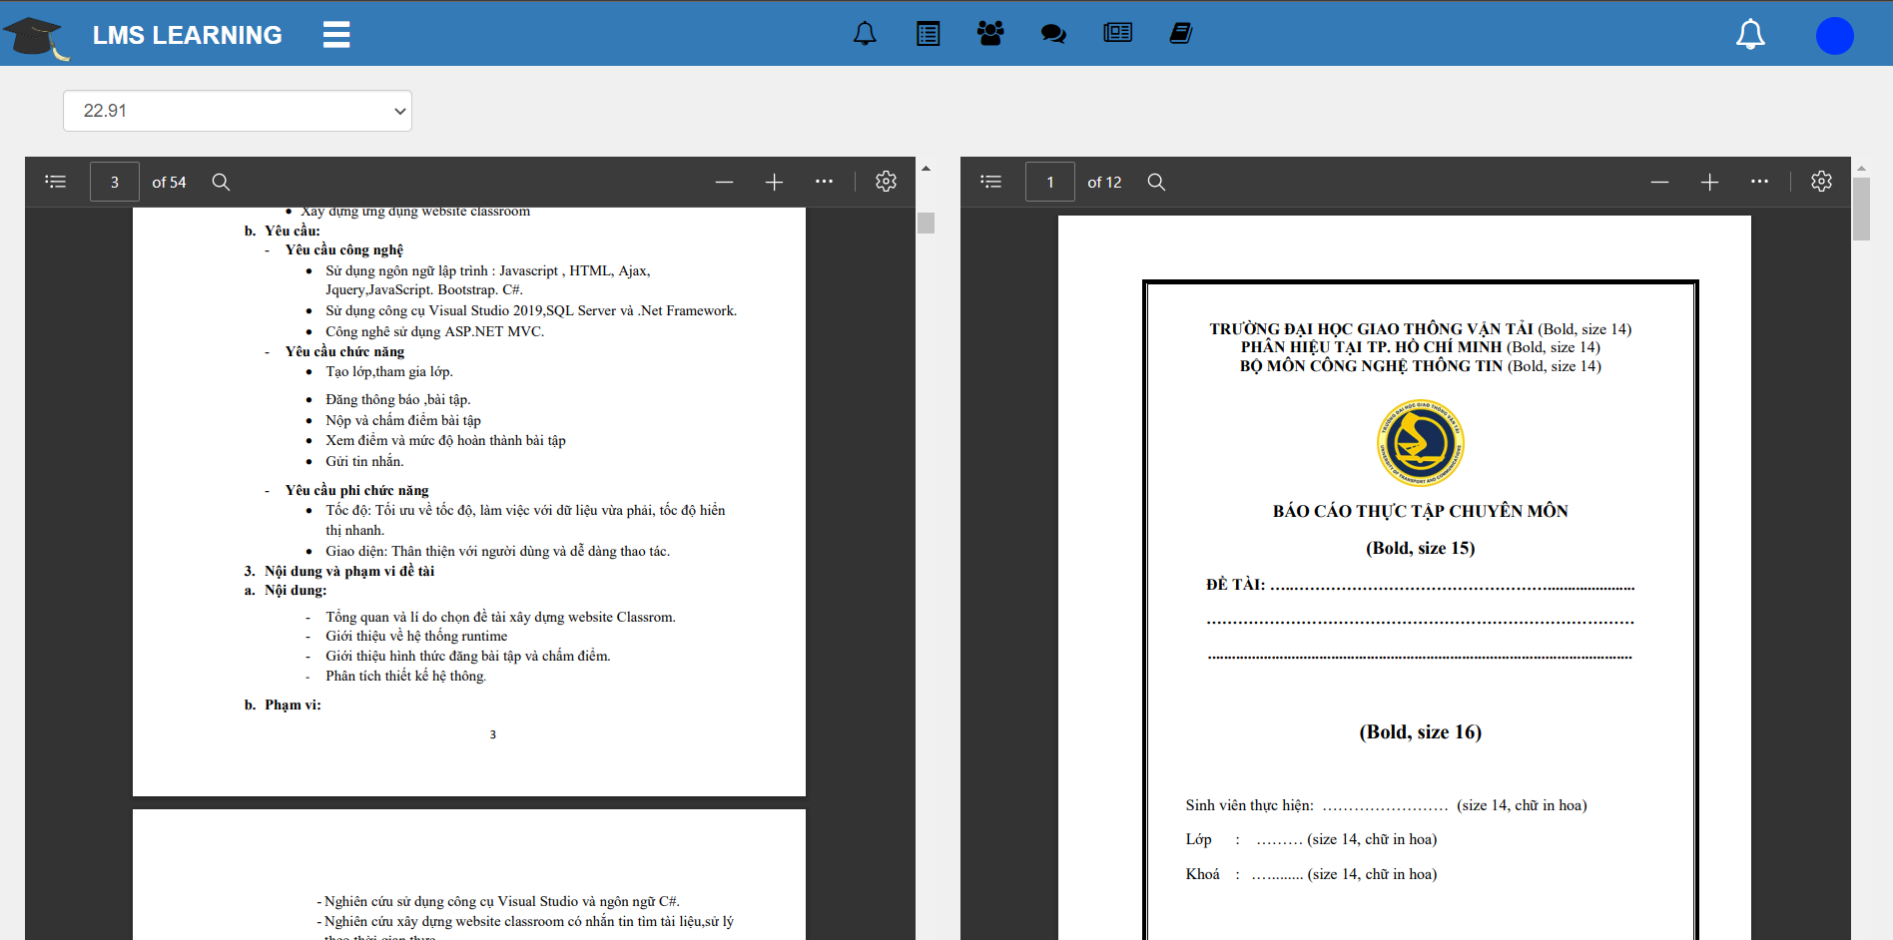

Hình 4. Giao diện kiểm tra đạo văn

Trong giao diện điểm bài tập giảng viên có thể thay đổi thông tin của bài tập như :

* Thông tin bài tập như của đề bài tập ngày kết thúc của bài tập …
* Thêm , sửa , xóa câu hỏi trắc nghiệm …

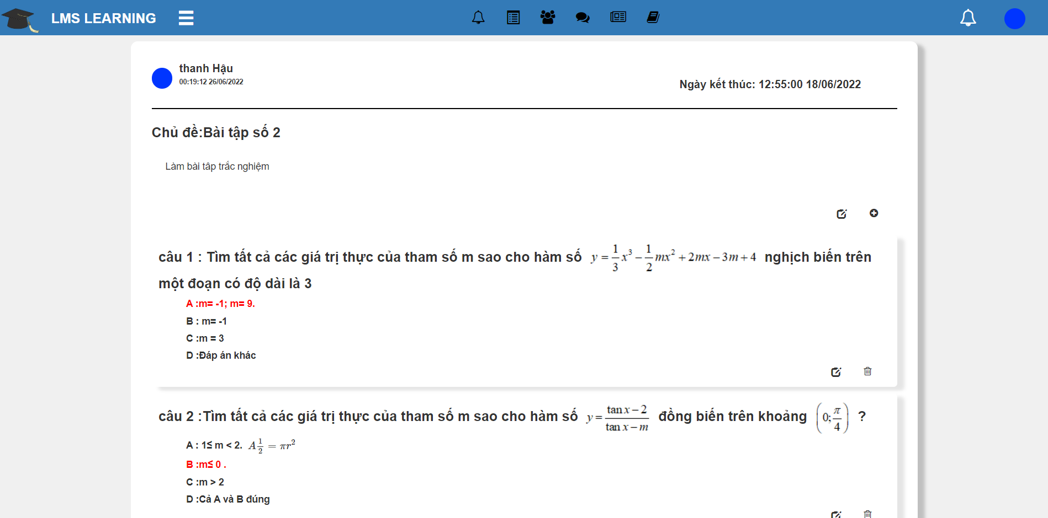

Hình 4. Giao diện câu hỏi trắc nghiệm

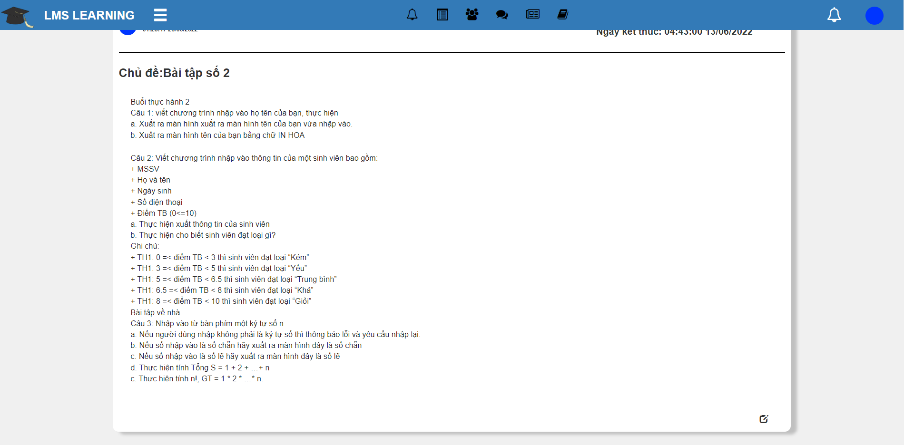

Hình 4. Giao diện câu hỏi tự luận

Ngoài các giao diện trên trên thì còn có giao diện thêm bài tập ,chấm điểm bài tập tự luận ,xem bài làm trắc nghiệm …

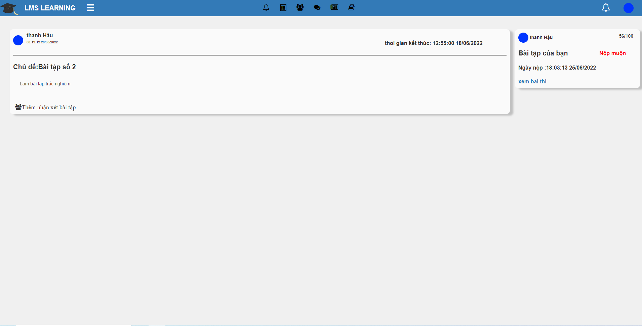

Hình 4. Giao diện bài tập trắc nghiệm

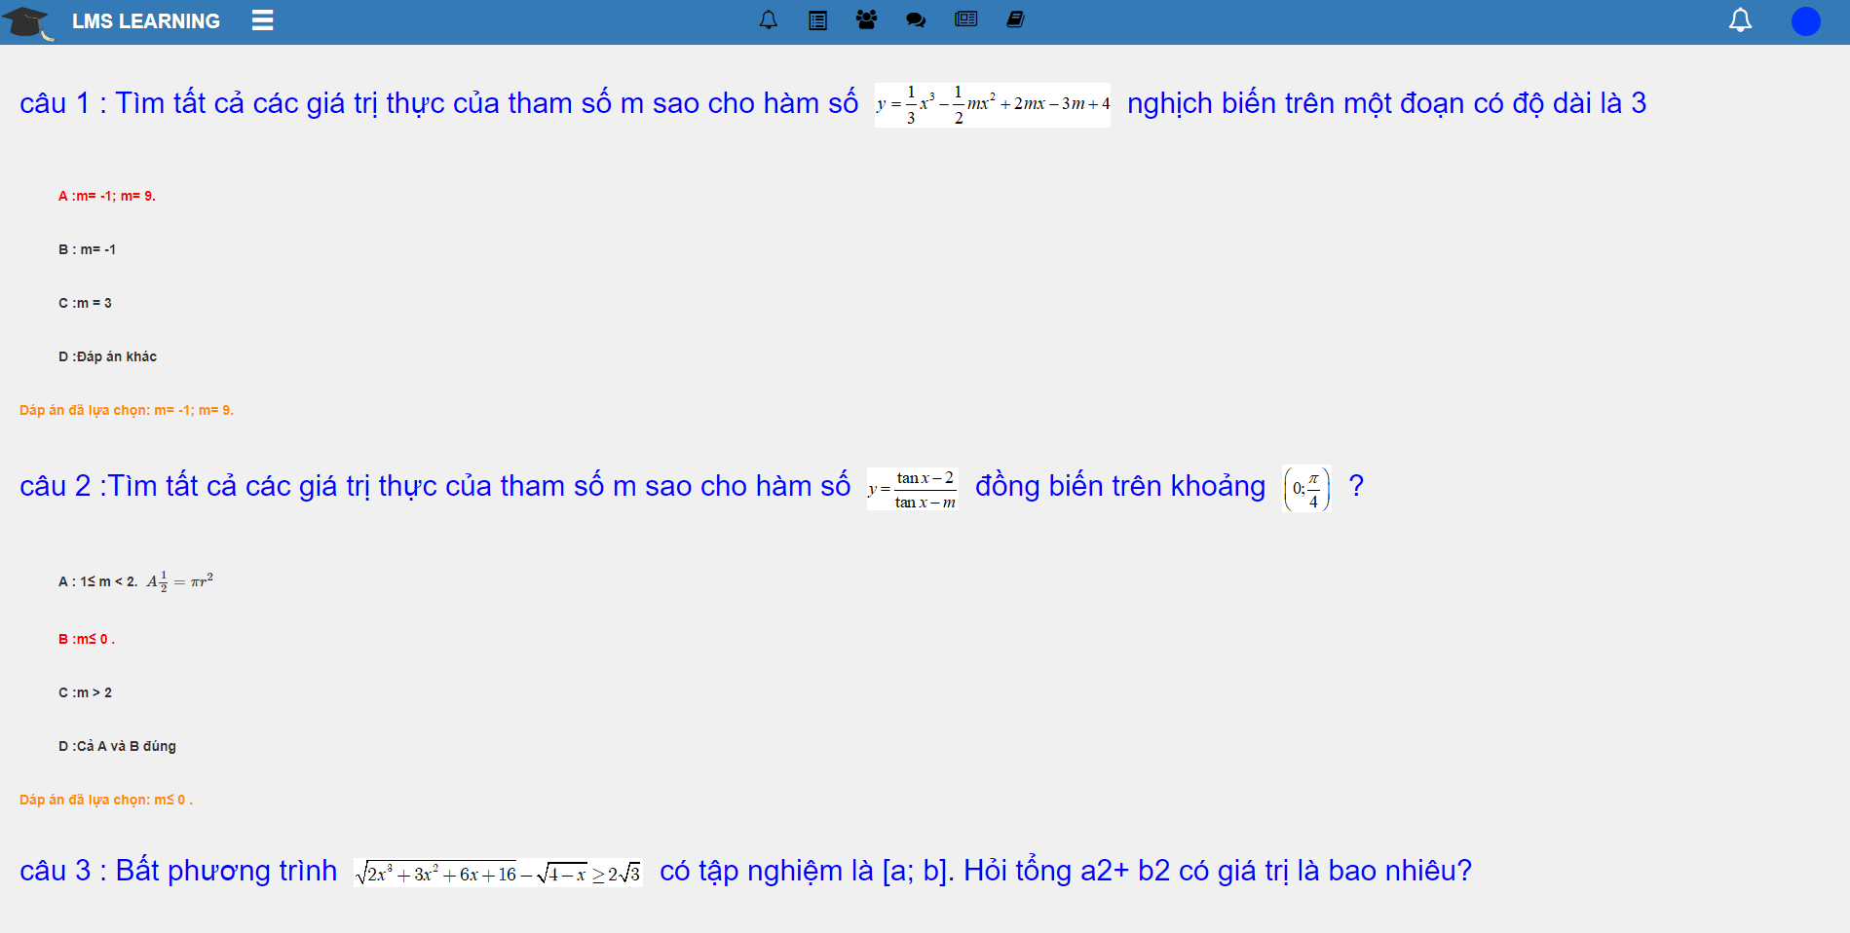

Hình 4. Giao diện bài trắc nghiệm

Giao diện bài trắc nghiệm sẽ hiển thị đáp án đúng và đáp án sinh viên đã chọn

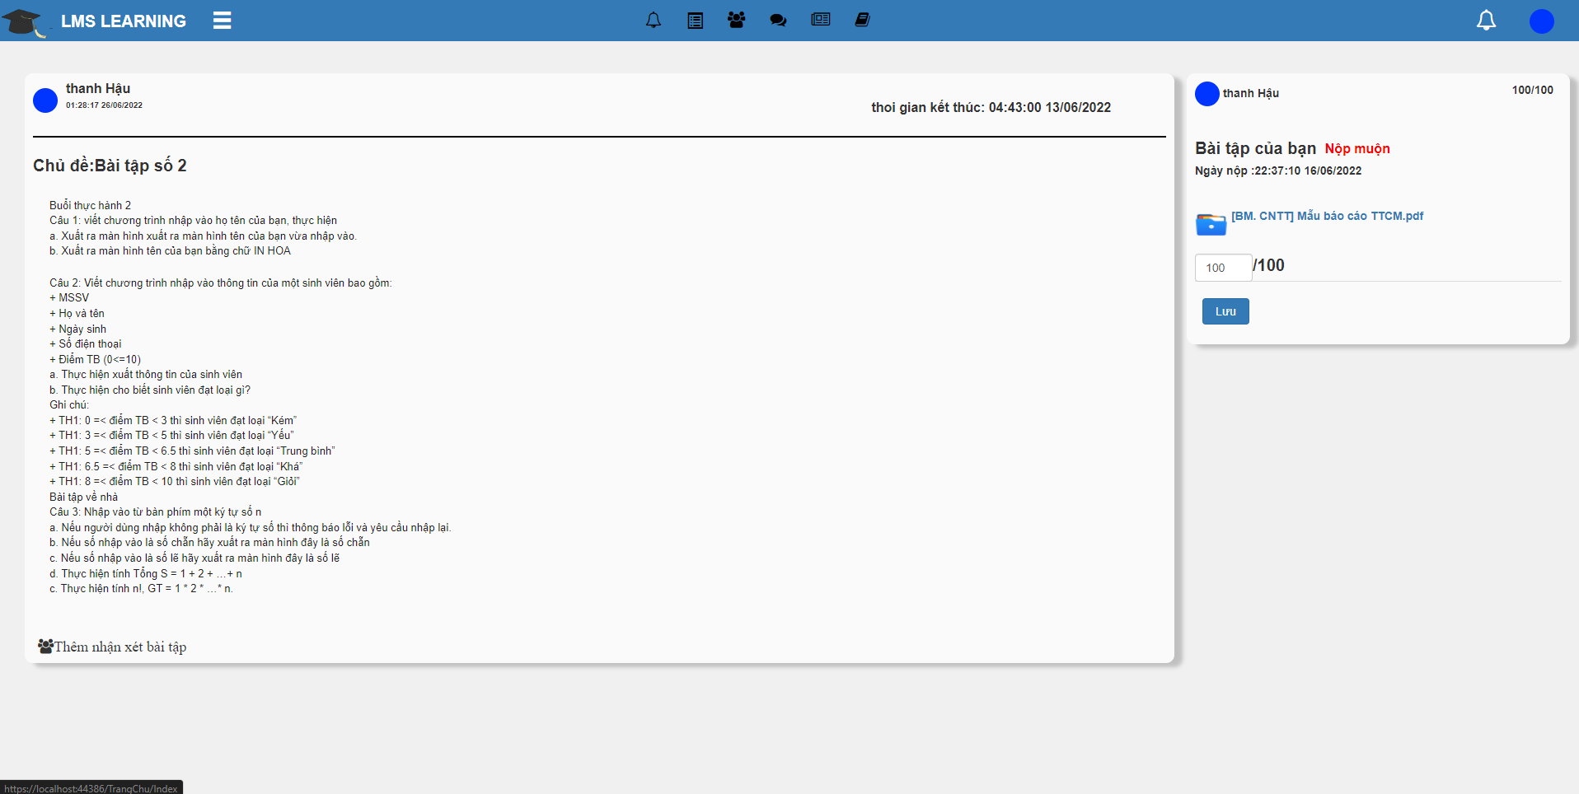

Hình 4. Giao diện bài tập tự luận

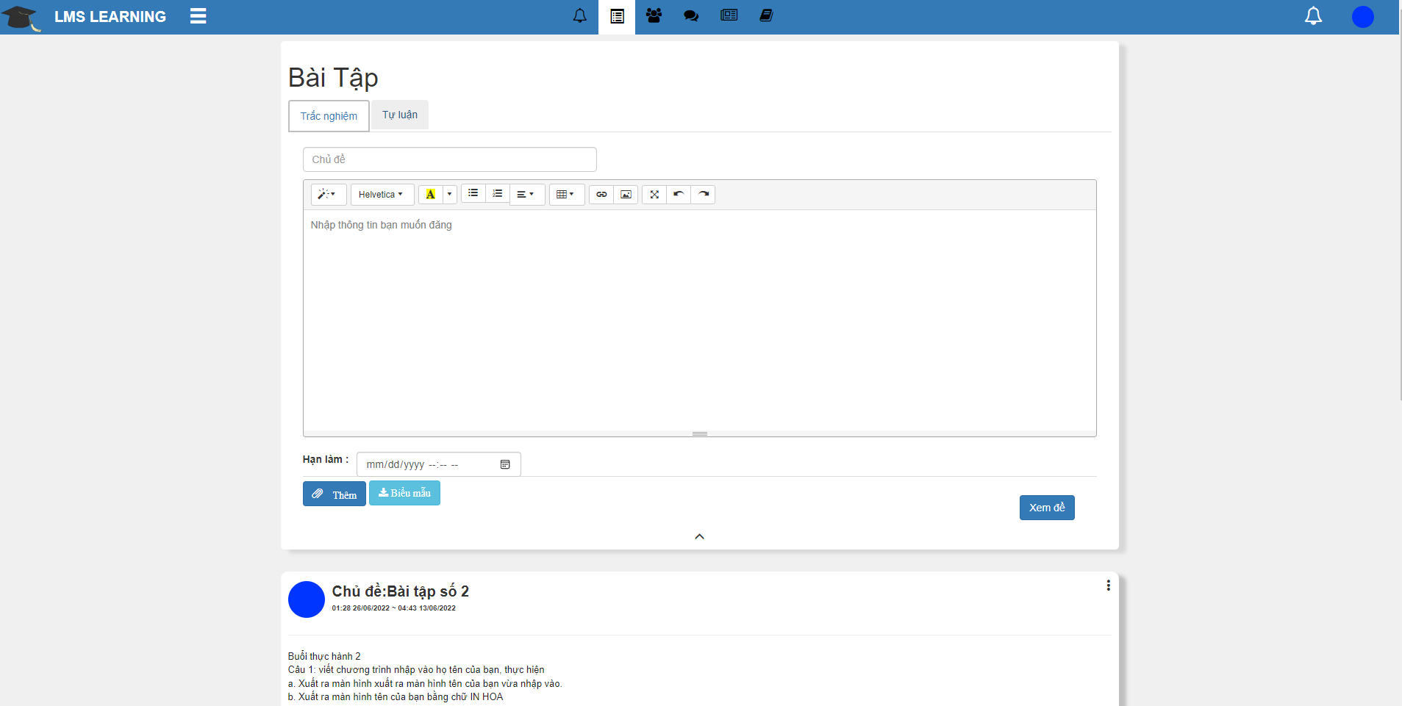

Hình 4. Giao diện tạo bài tập trắc nghiệm

Giao diện bài tập trắc nghiệm yêu cầu giảng viên

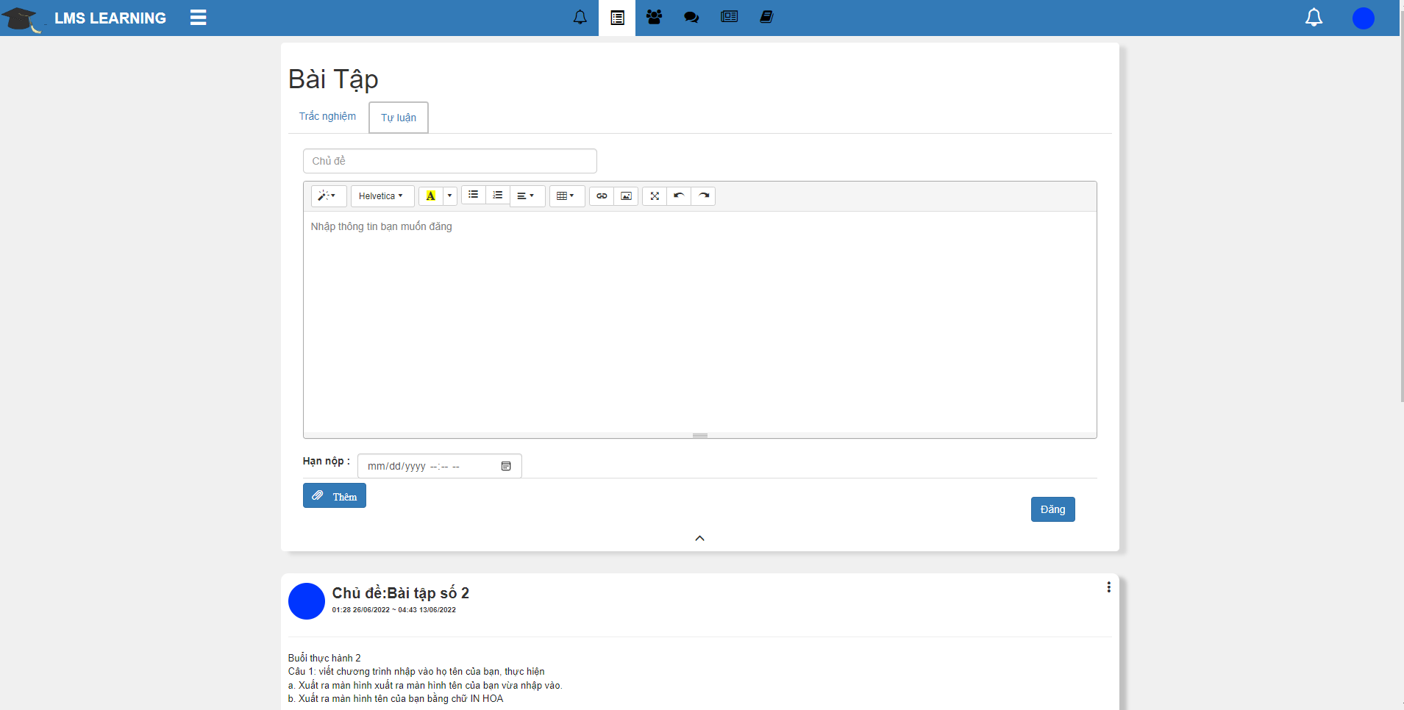

Hình 4. Giao diện bài tập tự luận

**Đối với sinh viên** : Hiển thị các thông tin : Danh sách bài tập , số lượng bài tập nộp trễ ,chưa nộp , bài đã nộp

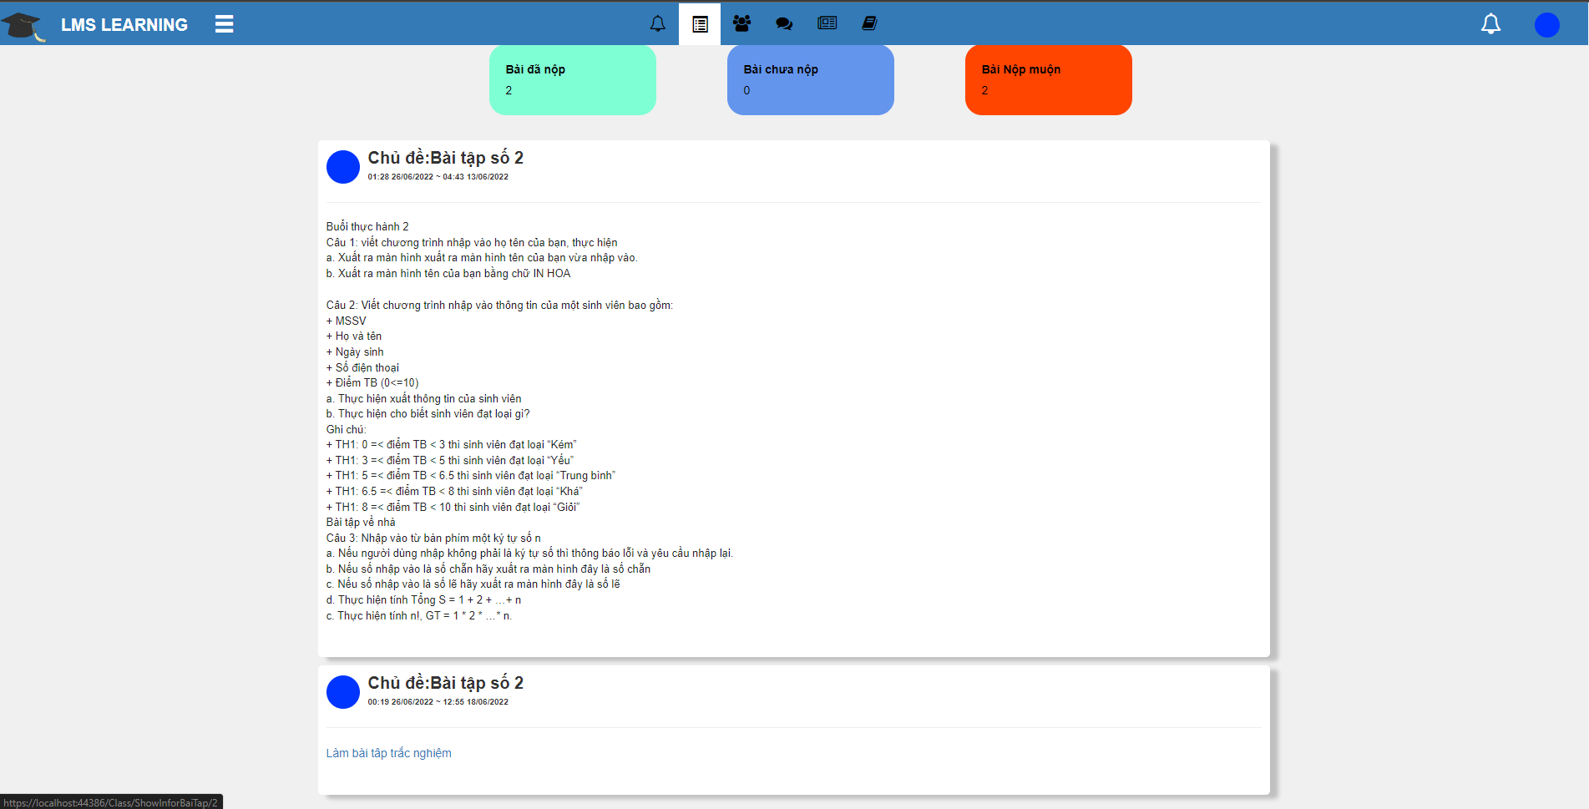

Hình 4. Giao diện bài tập cho sinh viên

### 3.2.8 Giao diện thành viên lớp học

Giao diện hiển thị thông tin người tạo lớp học , số lượng sinh viên , thông tin mail ,họ tên của từng thành viên.

Với người dùng có vai trò là giảng viên : Giao diện sẽ hiển thị chức năng thêm thành viên

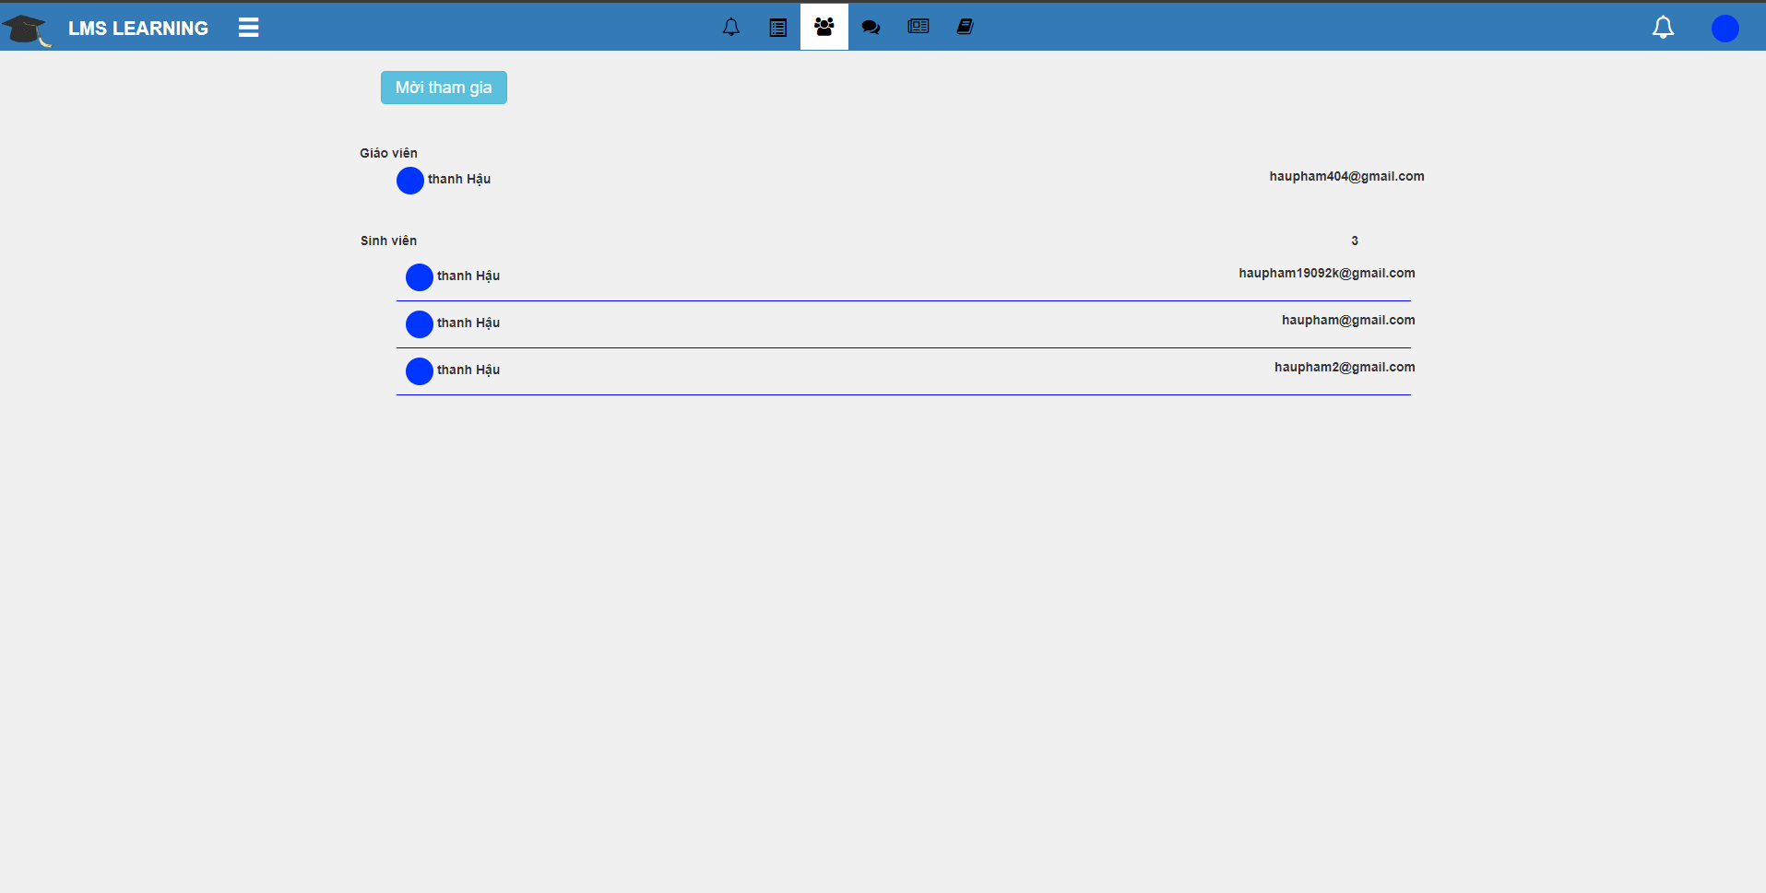

Hình 4. Giao diện thành viên lớp học

### 3.2.9 Giao diện thống kê điểm

Giao diện thống kê điểm hiển thị các thông tin của sinh viên như :

* Hình đại diện : Hiển thị hình ảnh sinh viên
* Họ tên
* Email
* Ngày tham gia
* Số lượng bài tập đã nộp
* Số lượng bài tập nộp trễ
* Số lượng bài tập chưa nộp
* Số lượng bài đã chấm điểm
* Điểm trung bình dựa vào điểm trung bình số lượng bài có điểm

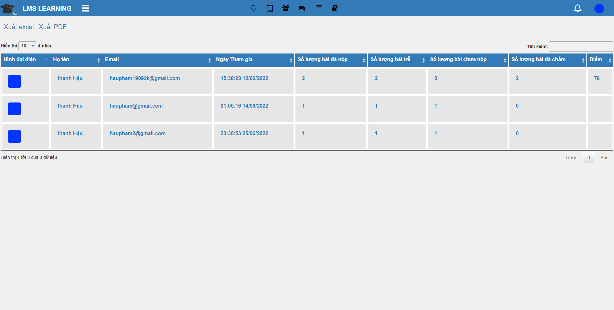

Hình 4. Giao diện thống kê điểm

### 3.2.10 Giao diện tài liệu

Hiển thị tất cả các tài liệu giảng viên lớp học đó đã chia sẽ cho sinh viên

Đối với giảng viên sẽ có thêm chức năng chia sẽ tài liệu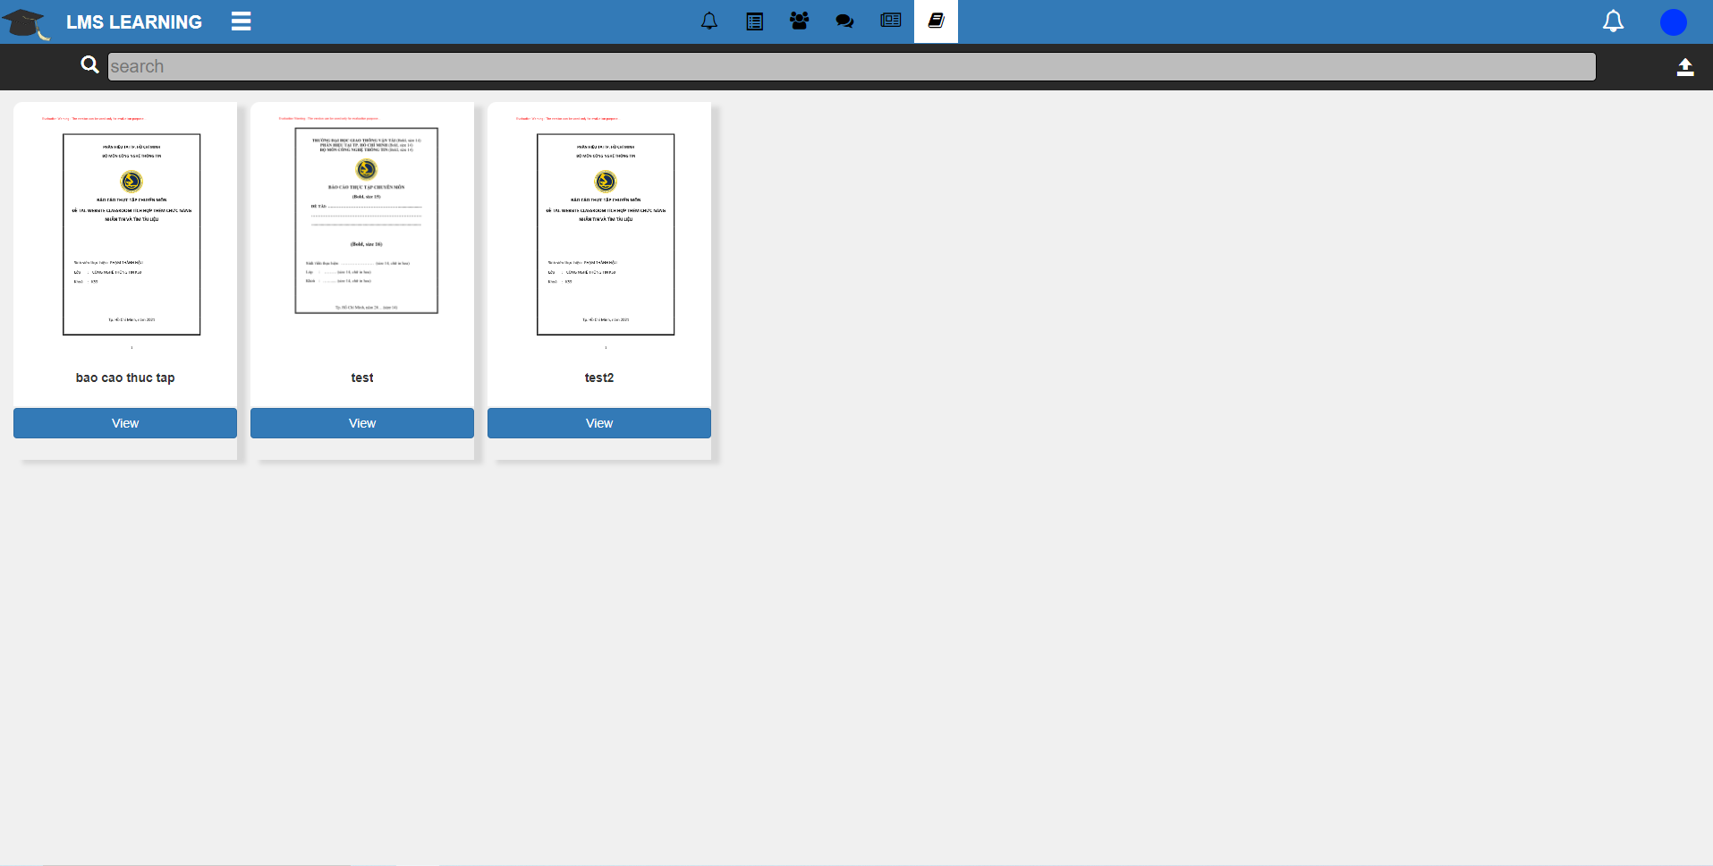Hình 4. Giao diện tài liệu

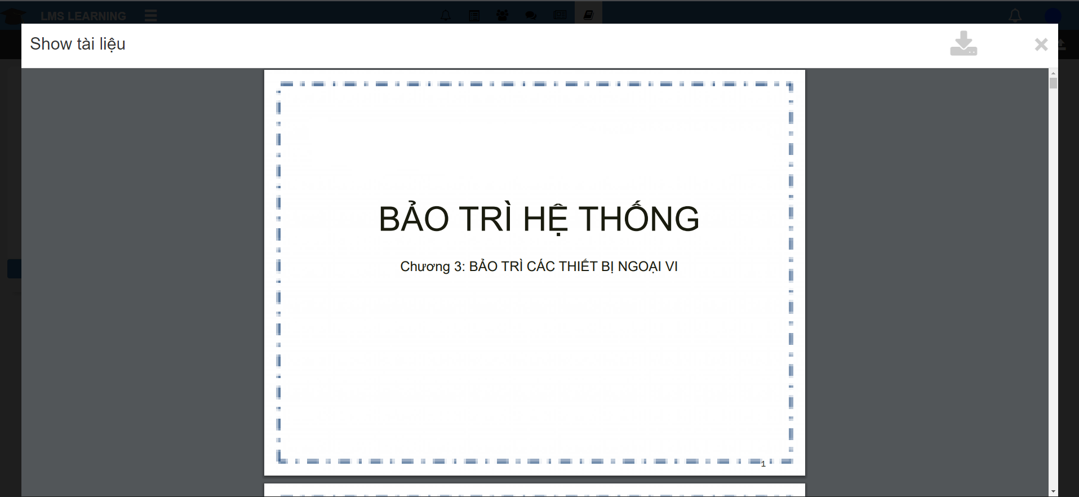

Hình 4. Giao diện xem tài liệu

### 3.2.11 Giao diện nhắn tin

Giao diện hiển thị danh sách các thành viên trong lớp theo thứ tự tin nhắn mới nhất .

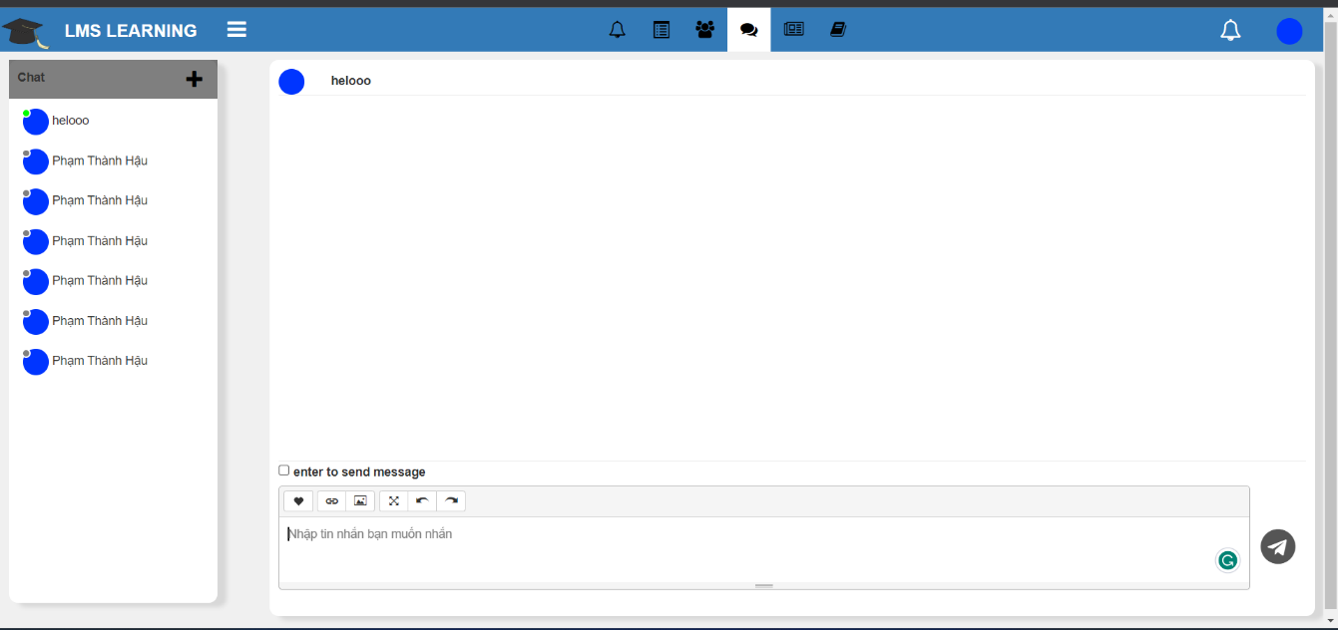

Hình 4. Giao diện nhắn tin

### 3.2.12 Giao diện thông tin người dùng

Giao diện chỉ cho phép thay đổi họ , tên ,ảnh đại diện .Các thông tin như tên đặng nhập và email người dung sẽ không được thay đổi .

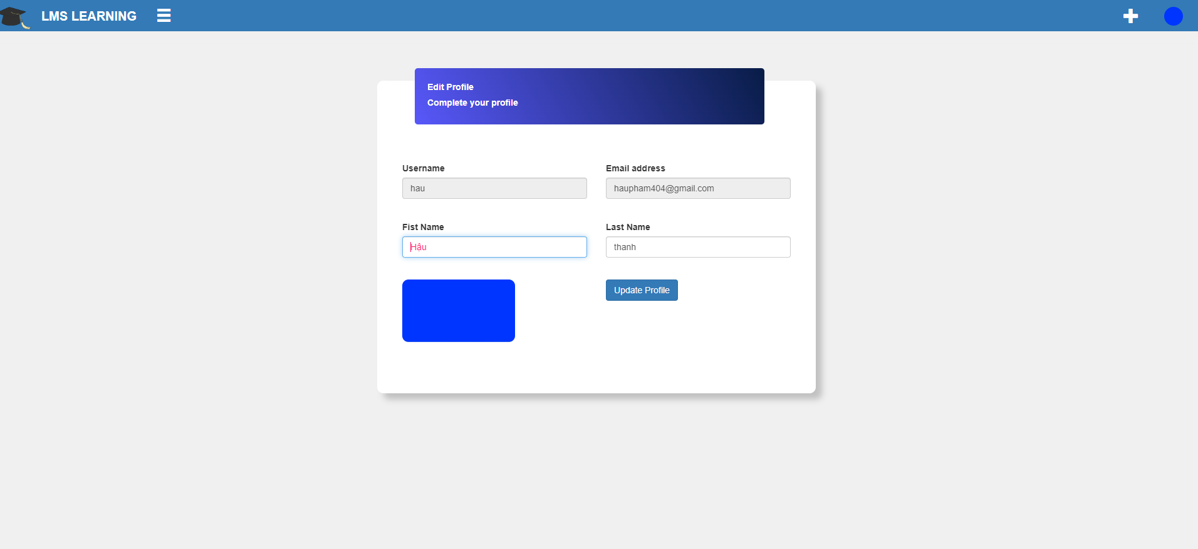

Hình 4. Giao diện thông tin người dùng

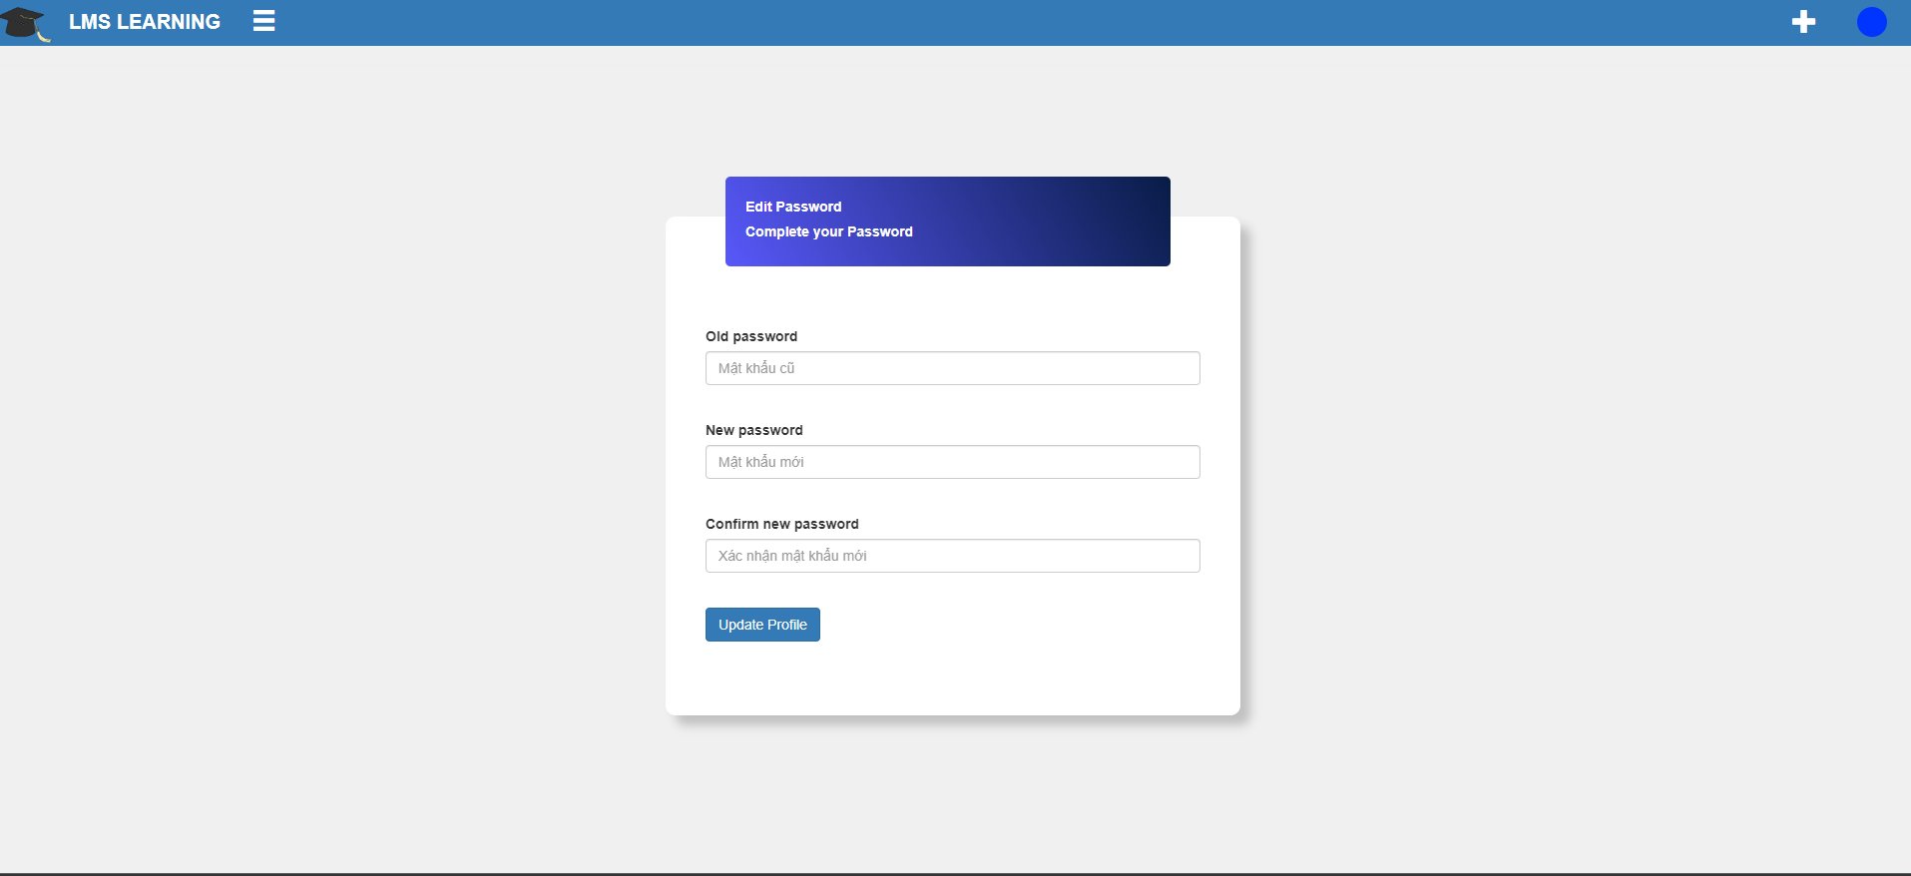

Hình 4. Giao diện thay đổi mật khẩu

Giao diện yêu cầu nhập mật khẩu cũ , mật khẩu mới và xác nhận mật khẩu mới

### 3.2.13 Giao diện quản lý của Admin

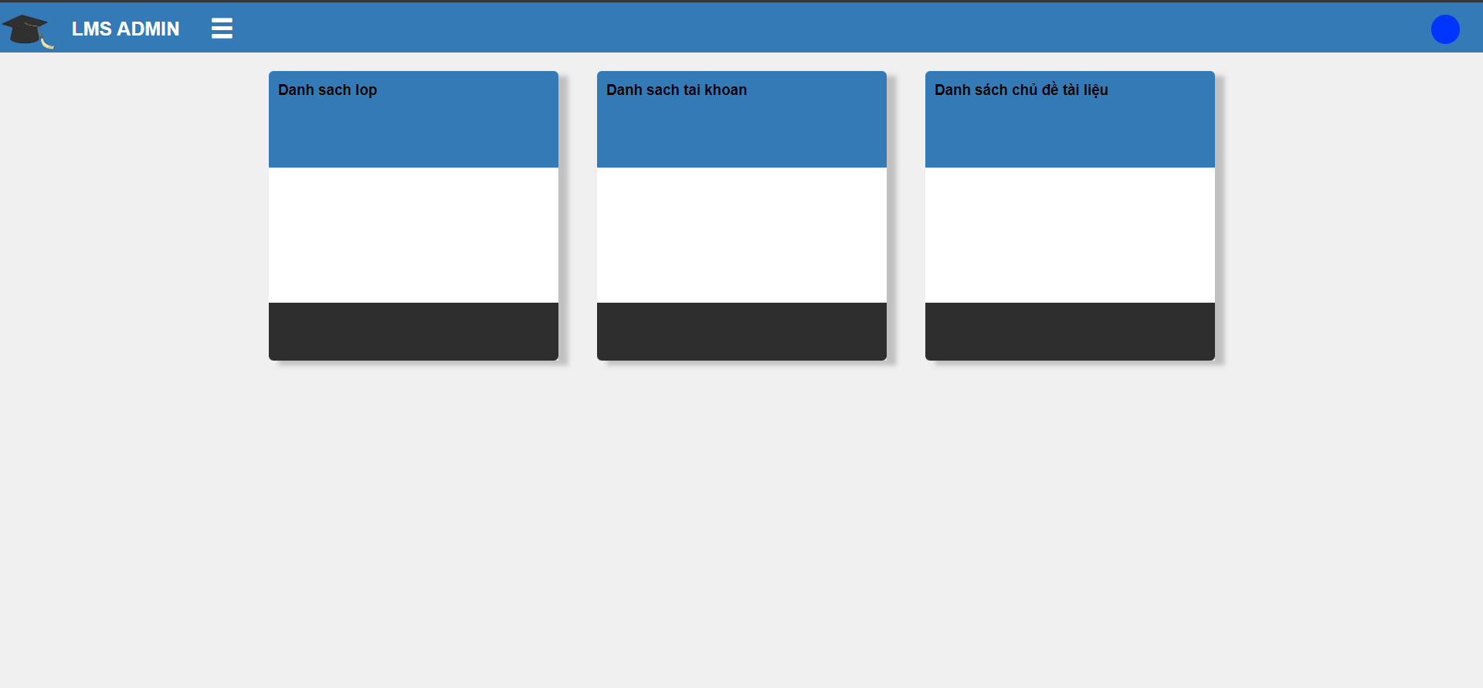

Hình 4. 30 Giao diện trang chủ Admin

*Giao diện trang chủ dành cho admin gồm 3 chức năng :*

*-Danh sách lớp học:Admin có thể xêm thông tin lớp học và thành viên lớp học cũng như chuyển quyền của thành viên trong lớp học đó.*

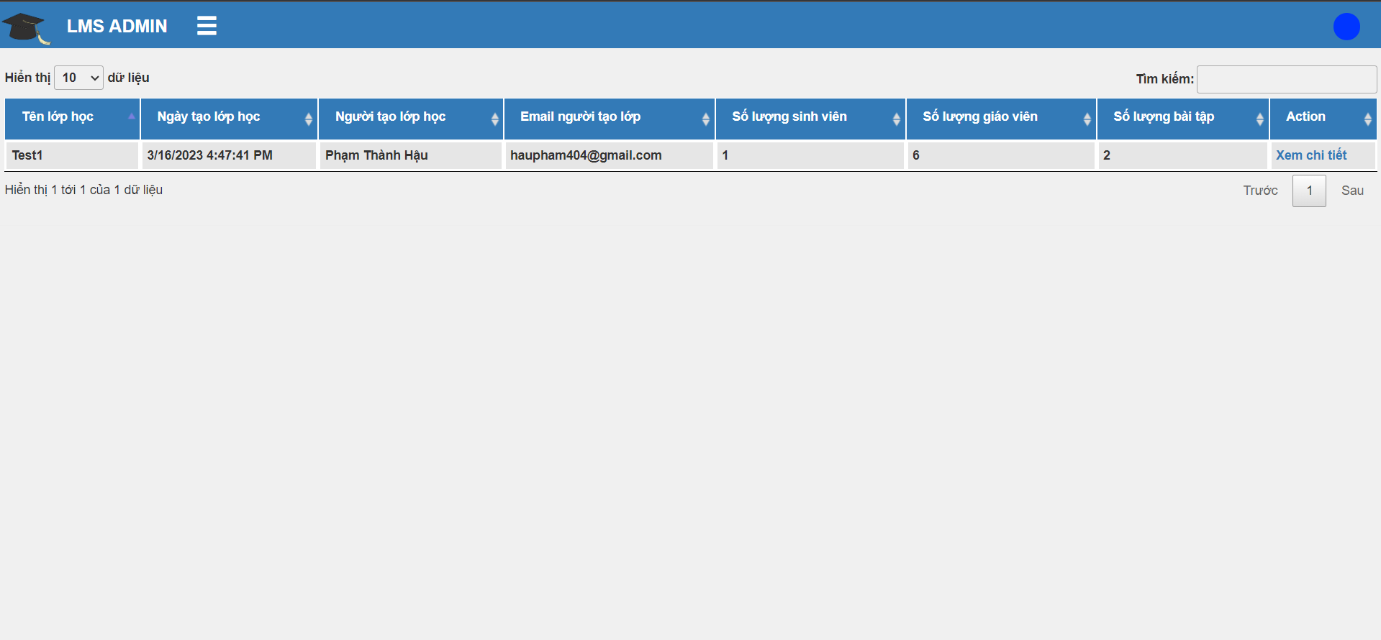

Hình 4. Giao diện quản lý lớp học dành cho Admin

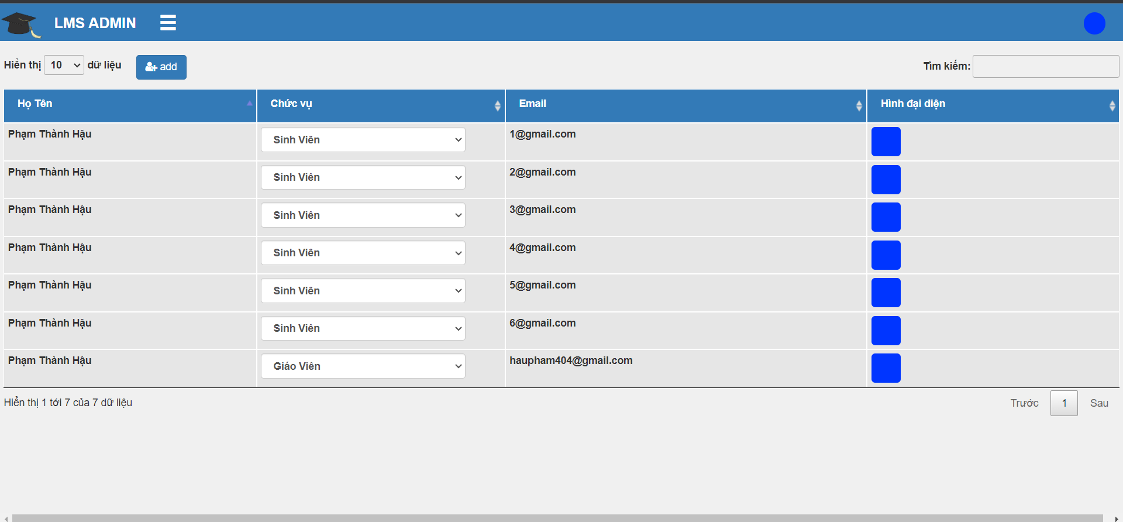

Hình 4. 32 Giao diện quản lý thành viên lớp học dành cho Admin

*-Danh sách chủ đề :dựa vào các tài liệu của người dung đã đưa lên hệ thống admin sẽ thêm các chủ đề tương ứng .Hệ thống sẽ dựa vào các chủ đề đó để gôm cụm thành số cụm dữ liệu mong muốn*

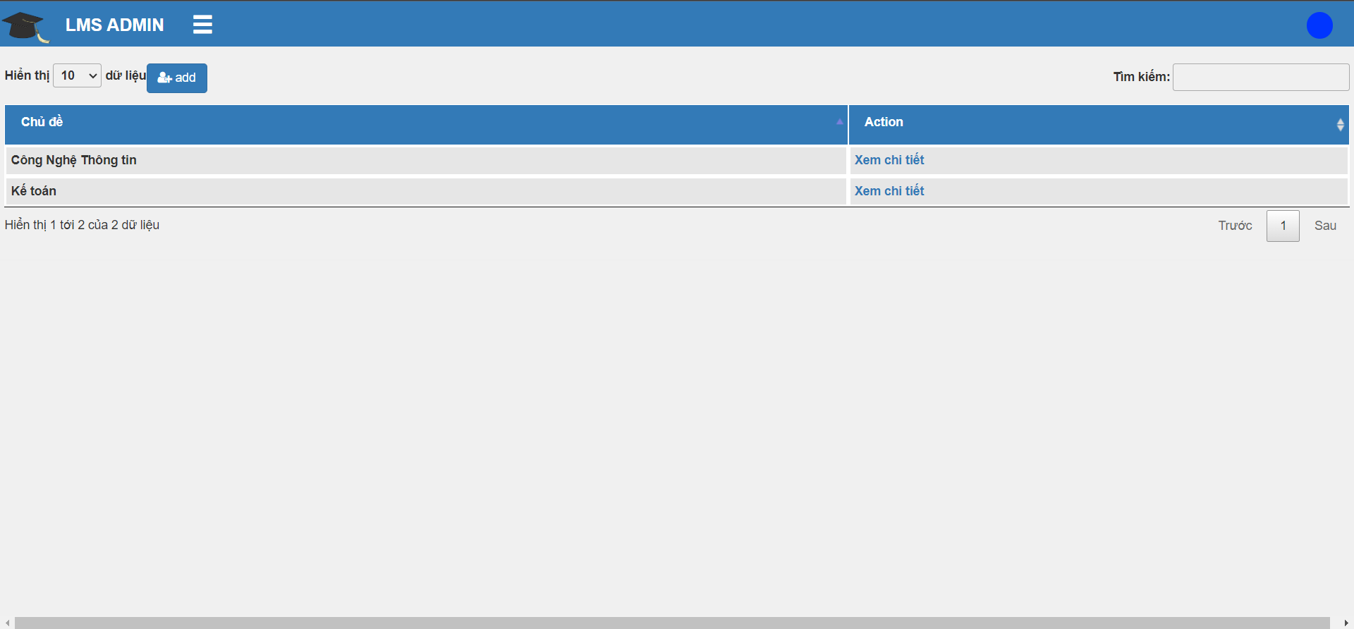

Hình 4. 33 Giao diện quản lý cụm dữ liệu

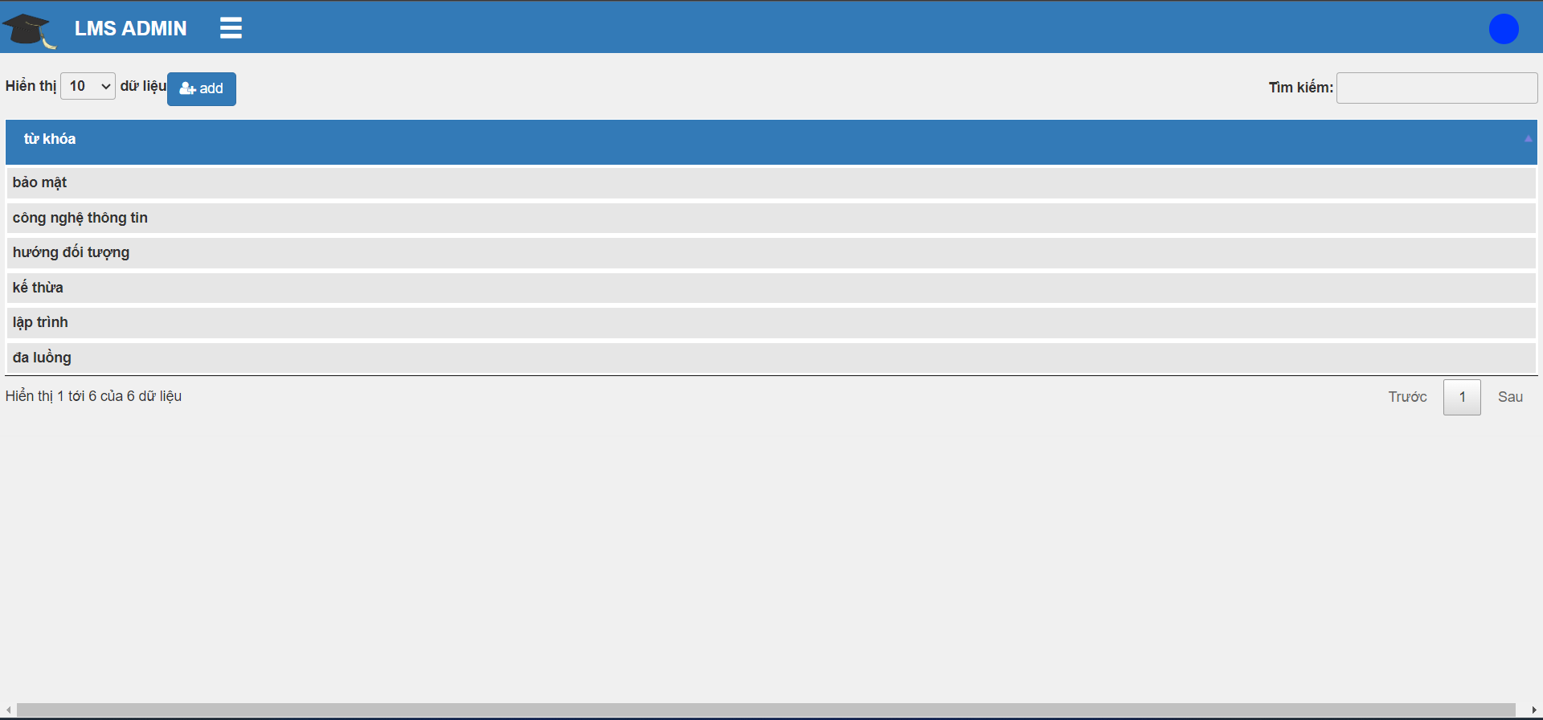

Hình 4. 34 Giao diện quản lý chi tiết cụm dữ liệu

-Giao diện quản lý tài khoản : Bao gồm tất cả tài khoản trong hệ thống . Ở chức năng này cho phép admin cấp quyền tạo lớp cho tài khoản .

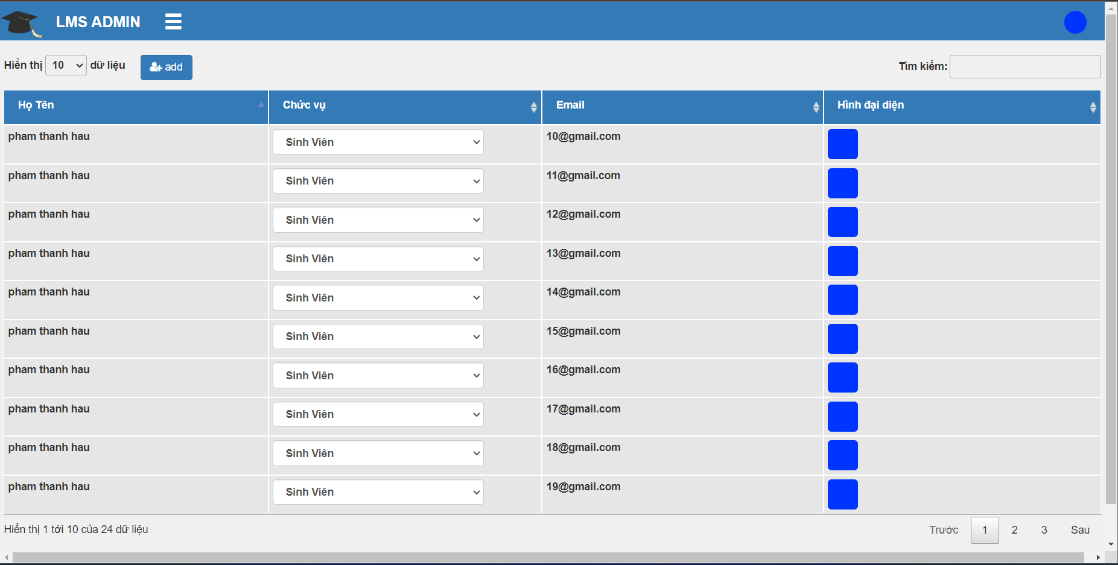

Hình 4. 35 Giao diện quản lý tài khoản

**KẾT LUẬN VÀ KIẾN NGHỊ**

## 1.Kết quả đạt được

Trong suốt khoảng thời gian nghiên cứu và thực hiện đề tài, em đã cố gắng làm hết khả năng của mình và vì thời gian làm đồ án có hạn nên kết quả đạt được vẫn còn nhiều hạn chế nhưng em cũng học hỏi được khá nhiều kiến thức mới mẻ cũng như chuyên sâu về thuật toán, lập trình... và những việc em đã đạt được như sau: Trình bày các kiến thức cơ bản về CSDL, phân tích thiết kế hệ thống, ngôn ngữ lập trình C# , golang . Tổng quan một số mô hình điển hình: mô hình thực thể liên kết, mô hình quan hệ, mô hình BFD, DFD các mức ngữ cảnh, đỉnh, dưới đỉnh .Tổng quan một số sơ đồ điển hình :sơ đồ tuần tự , sơ đồ hoạt động ,… Hiểu được quy trình phân tích và thiết một chương trình quản lý cơ bản .Biết được cách thức hoạt động của thuật toán kmeans trong thực tế cũng như cách sử lý ngôn ngữ .

## 2.Tồn tại

Trong quá trình làm đồ án, hiển nhiên sẽ có những lỗi chưa khắc phục hoàn toàn được nên sẽ có những chức năng chưa hoàn thiện. Số lượng chức năng chỉ ở mức tương đối như nhắn tin , thông báo … Vì lý do thư viện cho office hiện chỉ hỗ trợ tối đa số trang nhỏ hơn 3 trang nên chức kiểm tra đạo văn hiện tai chỉ hỗ trợ cho tài liệu nhỏ hơn 3 trang cùng với đó đạo văn hiện chưa hỗ trợ kiểm tra về mặt ngữ nghĩa. Tập dữ liệu chạy thực nghiệm còn hạn chế về số lượng .

## 3.Hướng phát triển

Tiếp tục hoàn thiện và xây dựng thêm nhiều chức năng hỗ trợ trang web như: kiểm tra đoạn văn về mặt ngữ nghĩa , phát triển thư viện cho office , sử dụng các kỹ thuật Al cho việc sử lý dữ liệu .

# **TÀI LIỆU THAM KHẢO**

|  |  |
| --- | --- |
| [1] | Professional ASP.NET MVC 5, J. Galloway. |
| [2]  [3] | Pro ASP.NET MVC 5 Platform, A. Freeman .  Programming Microsoft ASP.NET MVC, D. Esposito . |
| [4] | ASP.NET MVC-Building a Website with Visual Studio 2015 and Sharp:The Tactical Guidebook, J. Fagerberg, 2020. |
| [5] | Kỹ thuật lập trình Web với Ajax, P.T.Kiên, NXB Hồng Đức. |
| [6] | Lập trình C# từ cơ bản đến nâng cao, P.C.Ngô, 2007. |
| [7] | "Javascript", The JavaScript Workshop, J.L.E. a.J. Labrecque, 2019. |
| [8] | "JavaScript," in *The JavaScript Workshop*, J. L. E. a. Joseph Labrecque, 2020. |
| [9] | Learning Web Design: A Beginner's Guide to HTML, CSS, JavaScript, and Web Graphics, J. Robbins, 2020. |
| [10] | A new search algorithm for documents using blocks and words prefixes, Khalid Thabit and Sumaia M. AL-Ghuribi, 2013. |
| [11] | Plagiarism detection using document similarity based on distributed representation, Kensuke Baba, 2017 . |
| [12] | Learning SignalR , Kenneth Yamikani, 2021 . |
| [13] | Spire.Office for .NET Documentation, E-iceblue, 2021. |
| [14] | The Go Programming Language, Alan A. A. Donovan, Brian Kernighan, 2015 . |
| [15] | https://www.techtarget.com/searchcio/definition/learning-management-system, truy cập 11/06/2023, Kate Brush, 2019. |
| [16] | Echo Web Framework Documentation, Echo ,2021 |
| [17] | https://www.freecodecamp.org/news/cron-jobs-in-linux, truy cập 11/06/2023, Zaira Hira, 2021 |
| [18] | Database System Concepts, Abraham Silberschatz, Henry F. Korth, S. Sudarshan, 2010 |
| [19] | https://getbootstrap.com/docs/4.1/getting-started/introduction, truy cập 11/06/2023 , Bootstrap , 2020 |
| [20] | Introduction to Data Mining, Pang-Ning Tan, Michael Steinbach, Anuj Karpatne, Vipin Kumar, 2019. |